欧普SRM项目
内部用户操作手册
非生采购流程-服务类

文档作者: hand
创建日期: 2020-3-9
确认日期:
控制编码:
当前版本: 1.0

文档控制

修改记录
修改日期 | 作者 | 版本 | 更改说明

复核记录
日期 | 复核人 | 版本 | 复核说明

审批记录
审批日期 | 审批人 | 审批人角色 | 版本
 |  |  | 1.0

目录
文档控制 2
1.非目录化采购 4
1.1采购申请 4
1.1.1采购申请创建 4
1.1.2采购申请审批 5
1.1.3待转采购申请 7
1.2采购订单 15
1.2.1采购订单维护 15
1.2.2采购订单审批 18
1.2.3采购订单反审 18
1.3验收单 20
1.3.1验收起草 20
1.3.2验收单审批 22
1.3.3验收对账 24
1.4付款核销 25
1.4.1预付款 25
1.4.2验收付款 26
2.目录化内部商城采购 29
2.1采购申请 29
2.1.1采购申请创建 29
2.1.2采购申请审批 34
2.1.3采购申请取消 36
2.2采购订单 36
2.3验收单 37
2.4付款核销 37

1.非目录化采购

1.1采购申请

1.1.1采购申请创建
路径：BPM系统，流程-新建流程-非目录化采购申请
点击非目录化采购申请，进入“采购费用申请NEW”界面
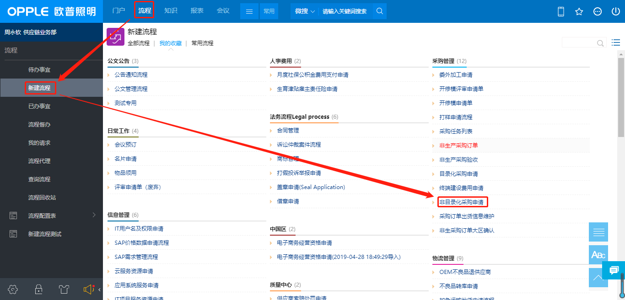
点击“申请”按钮，创建采购申请，如下：
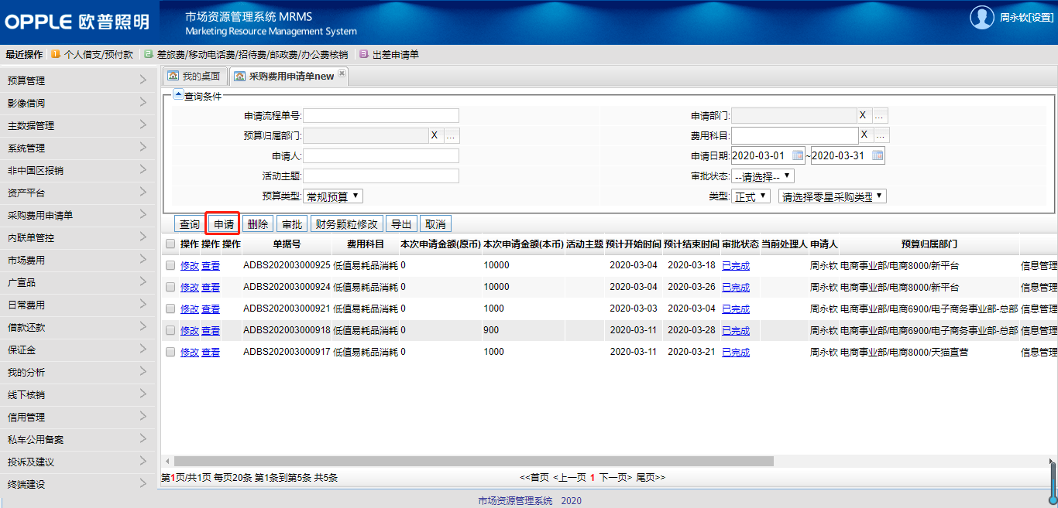
选择“费用科目”，测试时请选择“低值易耗品消耗”，预算归属部门选择“电商事业部”，维护申请的其余相关信息后保存草稿并提交，由相应相关人员进行审批。
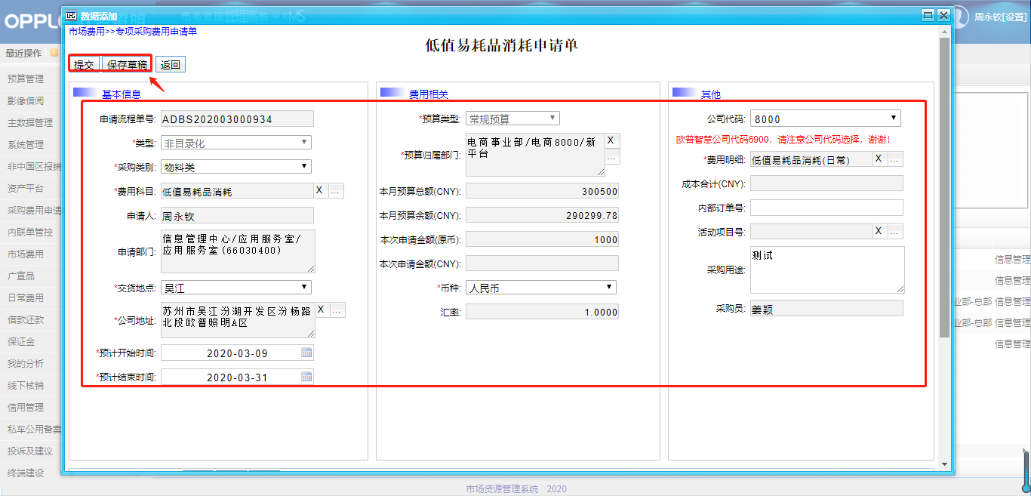

1.1.2采购申请审批
审批拒绝的单据申请人可重新修改提交，审批成功的单据会流转至下一审批节点直至所有节点均审批完成后会将申请抛到SRM相应采购员的权限下进行后续操作。
服务类的维修服务采购员按照交货地点配置，IT服务、其它服务、品牌服务由采购经理在申请审批过程中进行派单，分配采购员。
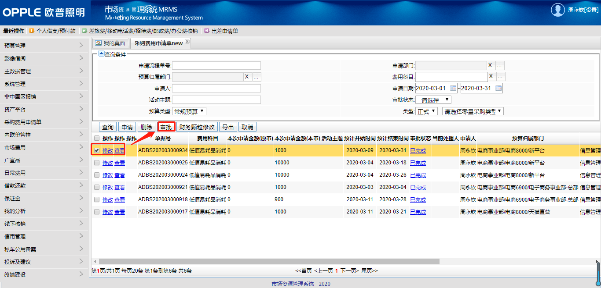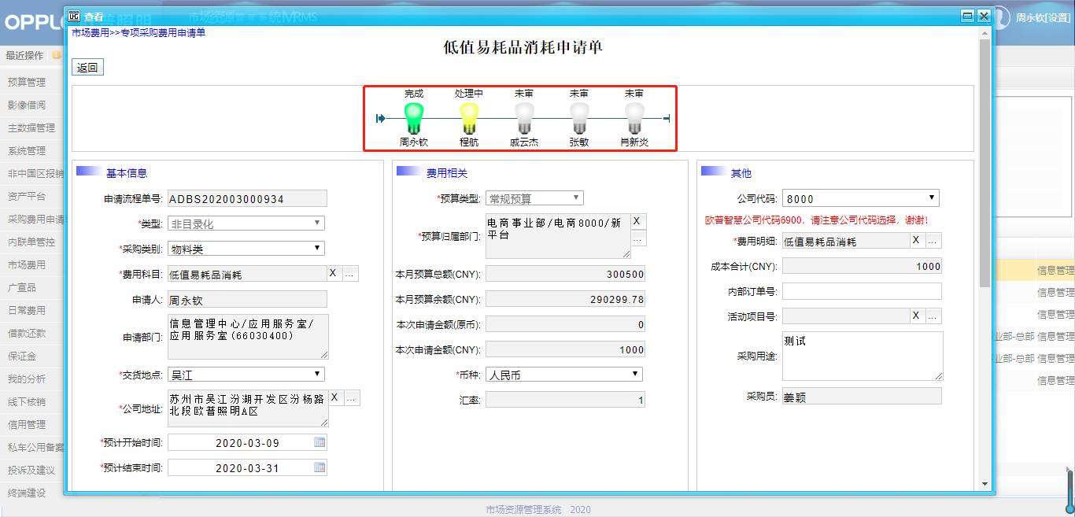

审批流程的最后一个节点由组长进行派单选出指定的采购负责人即采购员
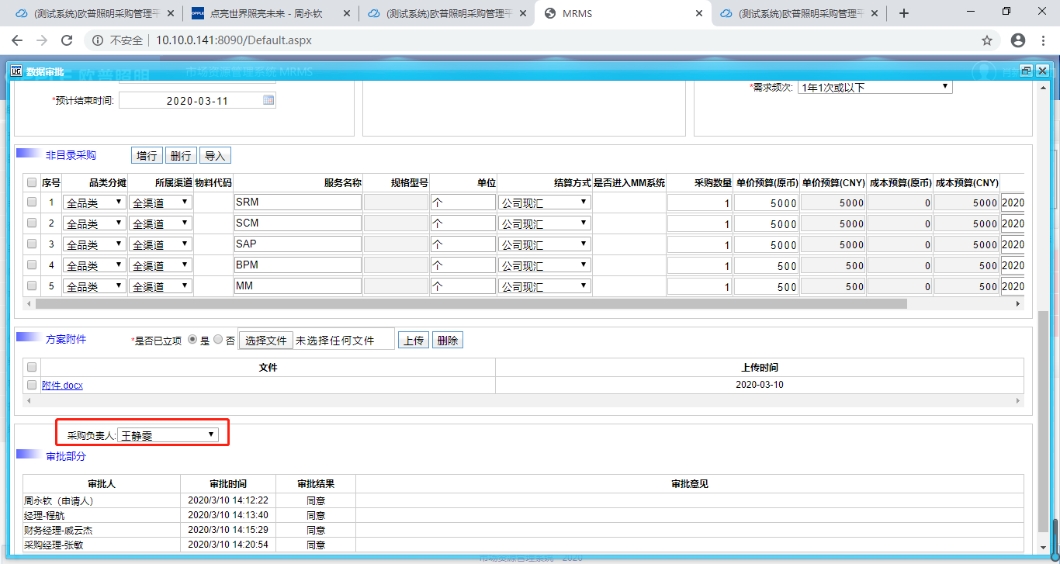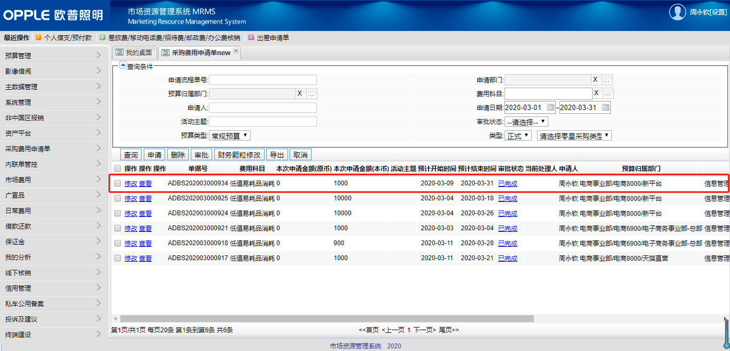

1.1.3待转采购申请
路径：BPM系统，流程-新建流程-非生产采购订单
审批完成传入SRM的采购申请状态均为审批通过
申请状态说明：审批通过、已结案、已下单
审批通过：MM审批完成传入SRM的采购申请
已结案：针对审批通过状态的单据点击结案操作
已下单：未转单数量为零（服务类申请一旦转为订单则为已下单状态）

- 申请转询报价：勾选采购申请行（可多选必同一采购申请）， 点击“申请转询价/竞价”，直接由申请转为询价单。
转为询价单后流程与标准流程一致，创建/维护询价单-发布询价单-供应商报价-初审-核价，
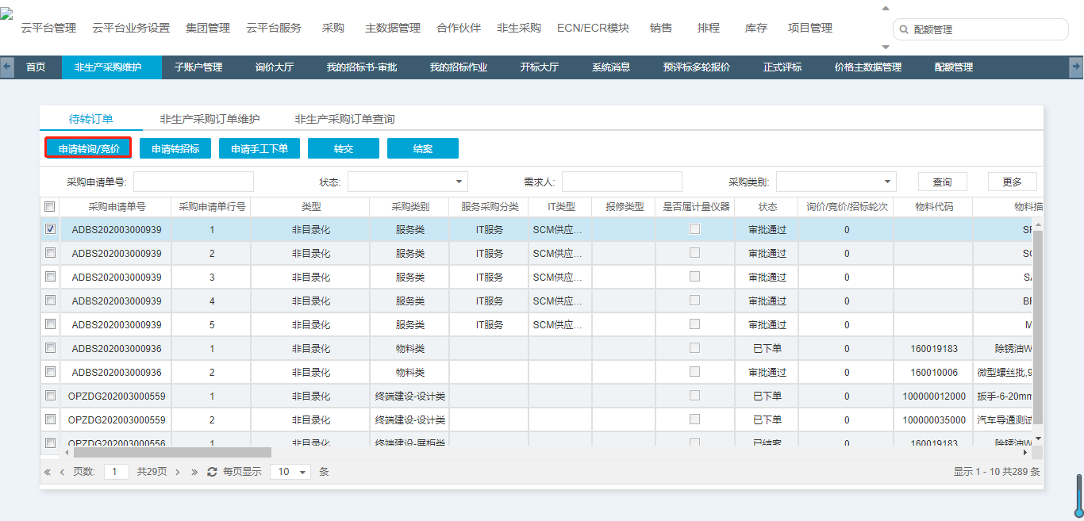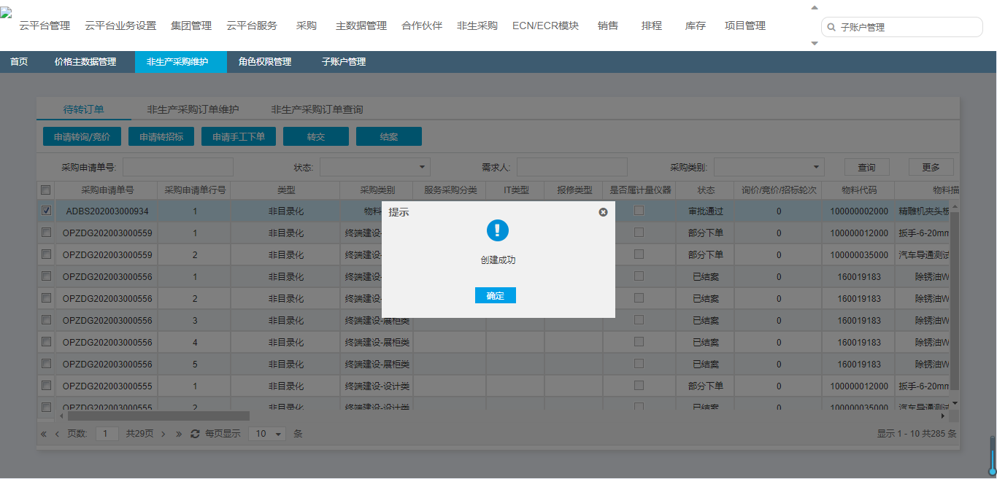
跳转询报价界面
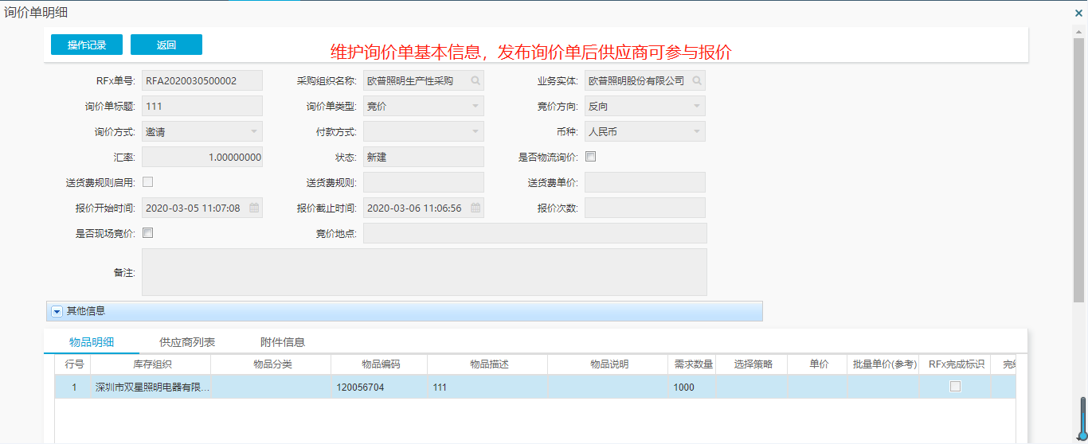
询报价初审界面
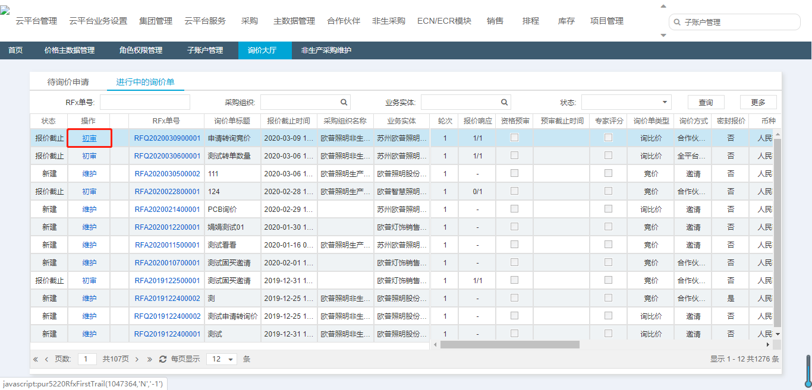
询报价流程中，核价是，策略选择“生成非生订单”，并点击“保存按钮”，可在“分配数量”字段选择需生成的采购订单数量。
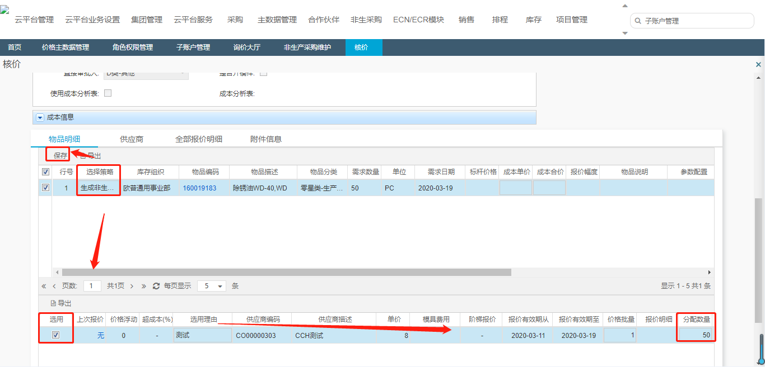
注意：核价时若要生成非生产订单则选择策略必须选择“生成非生订单“选用供应商并分配相应数量，填写完成后保存提交即生成相应的订单，生成的订单状态为新建
- 申请转招标：勾选采购申请行（可多选必同一采购申请）， 点击“申请转招标”，直接由申请转为招标书。
转为招标书后的流程与标准流程一致，创建/维护招标书-招标书审批-招标作业-供应商投标-开标-专家评分-预评标-正式评标
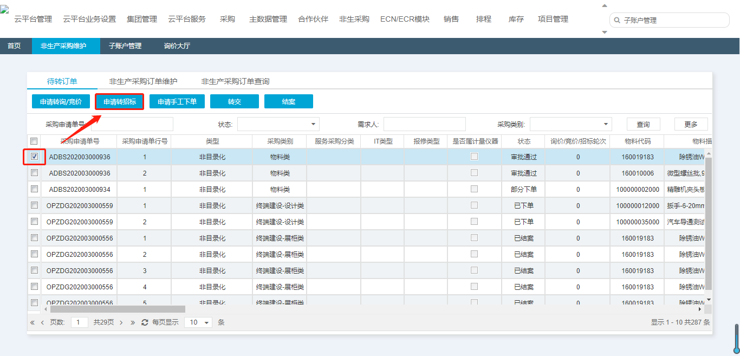
跳转招投标界面
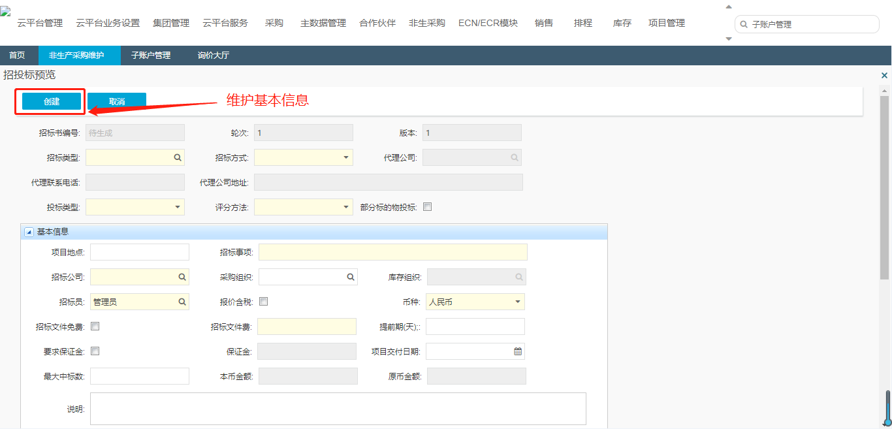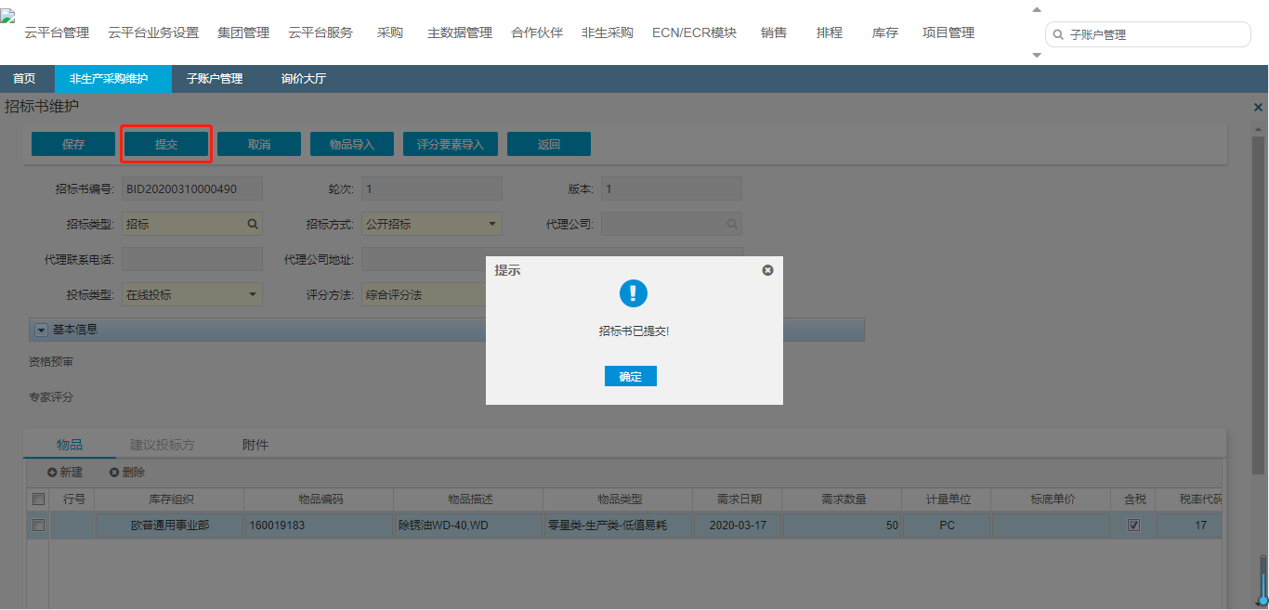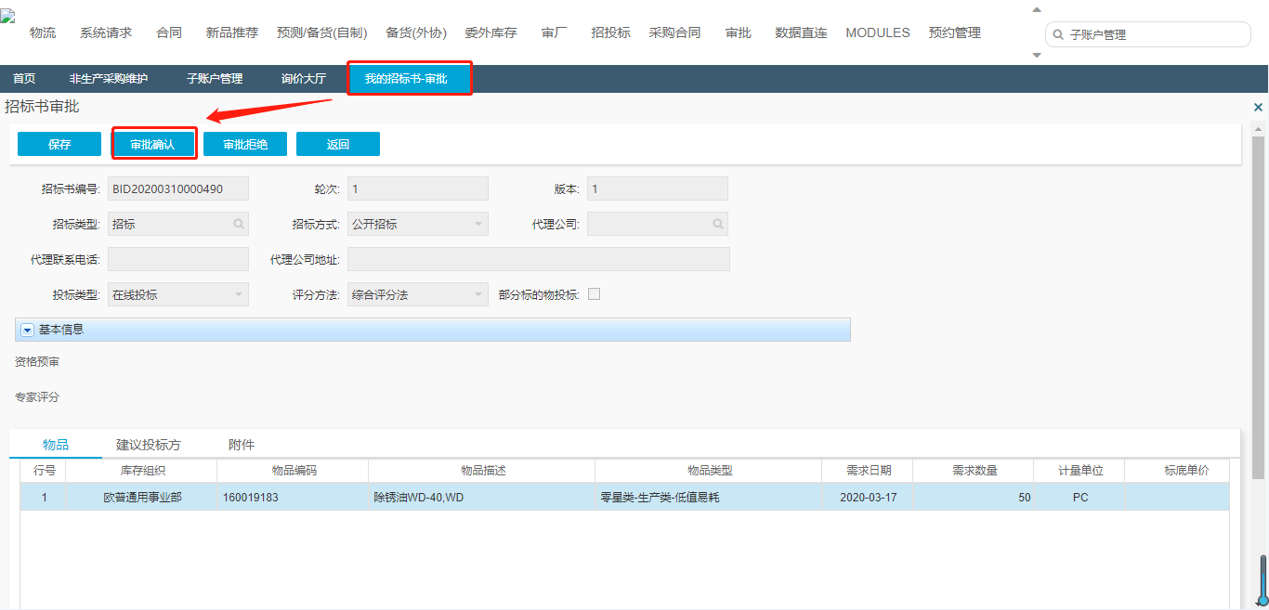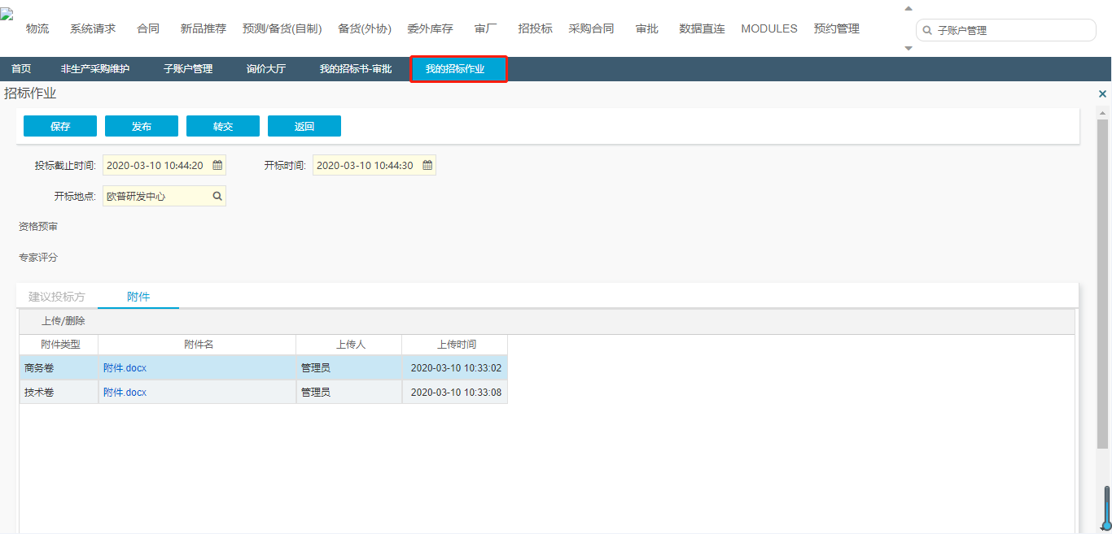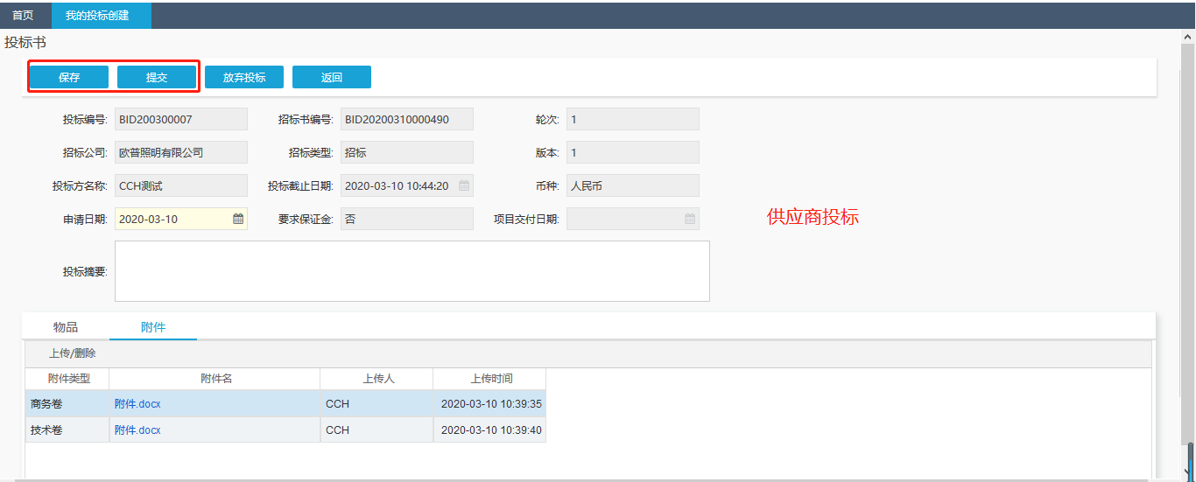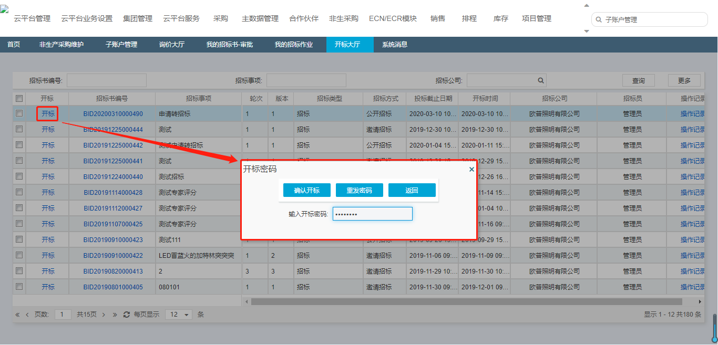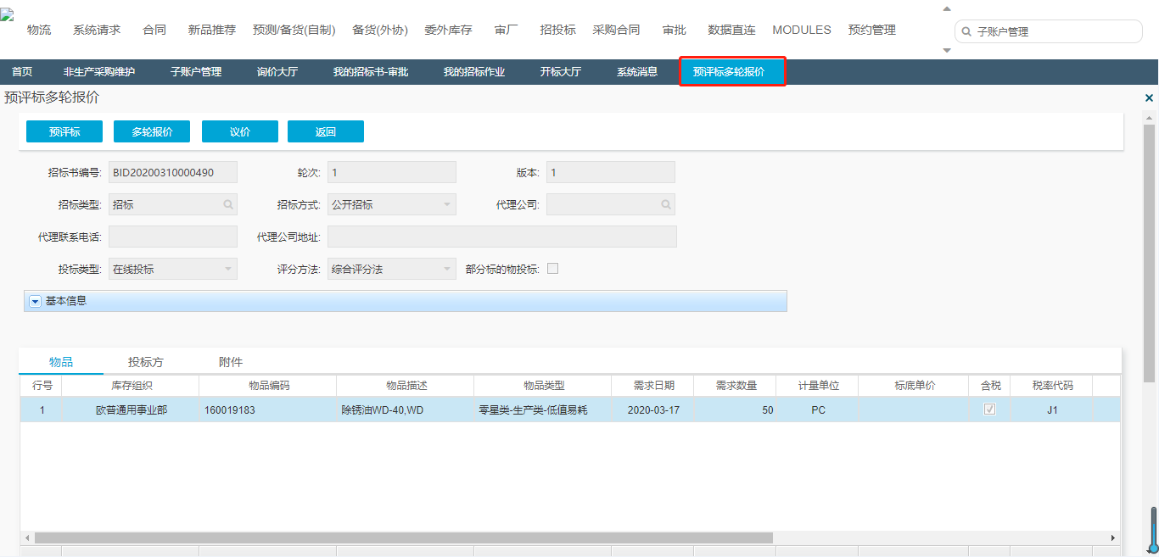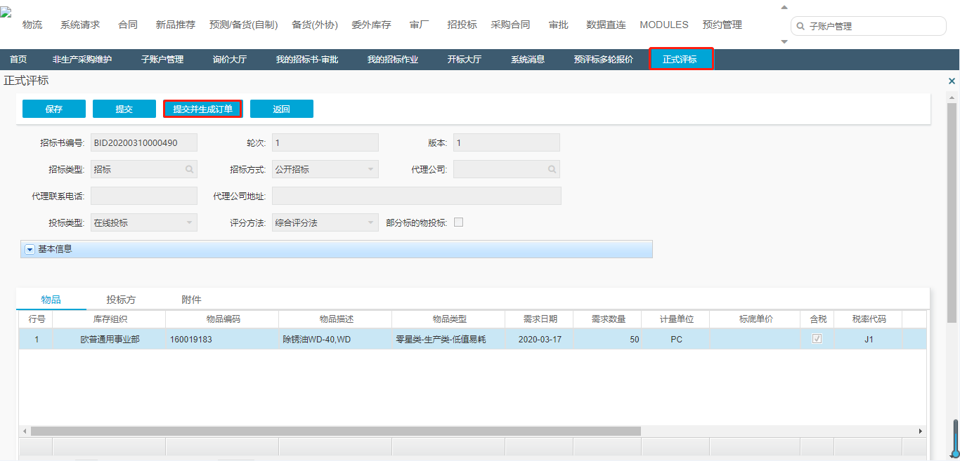注意：正式评标时若要生成非生产订单则填写完中标数量后需点击“提交生成订单“后会生成状态为新建的订单

- 申请手工下单：线下寻源后，勾选采购申请行（可多选需校验相关字段是否相同以满足生成一个订单的条件），点击申请手工下单会跳转至订单创建/维护界面，维护订单相关信息。
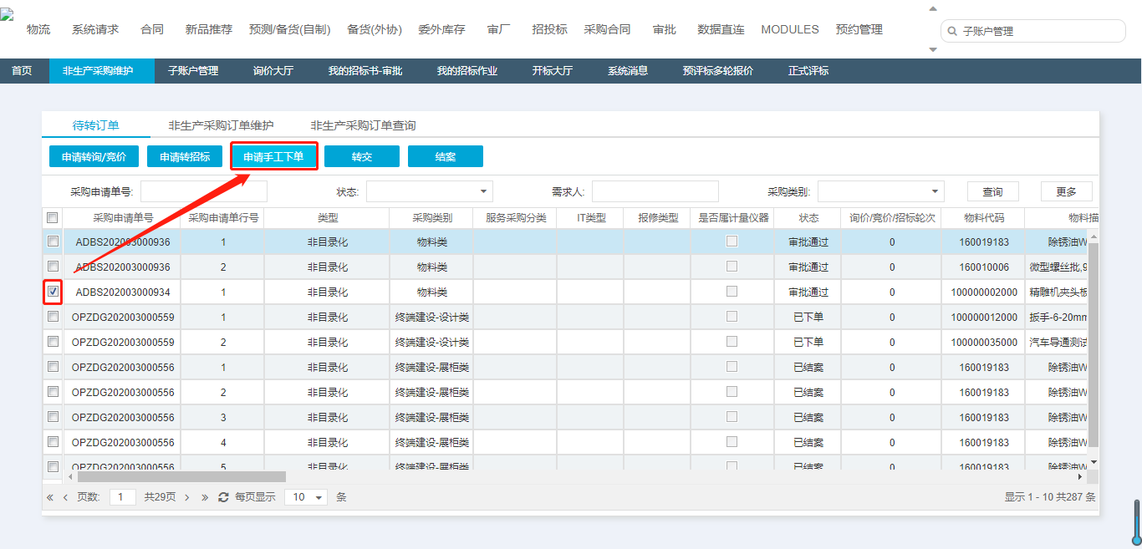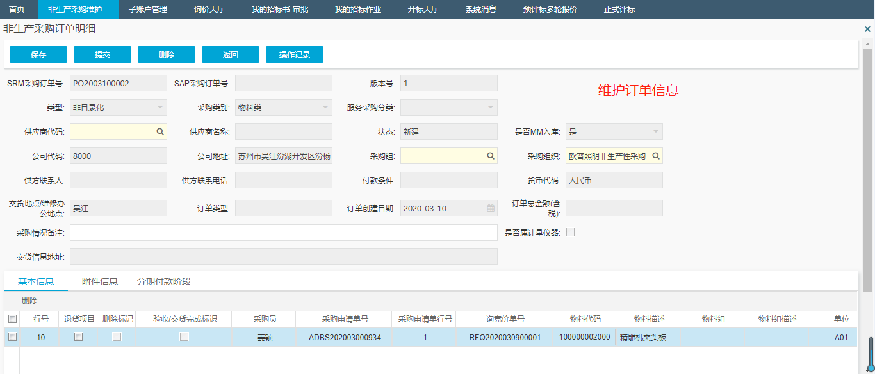
- 结案：针对状态为审批通过的采购申请可执行结案操作，同时调用MM接口进行预算取消操作
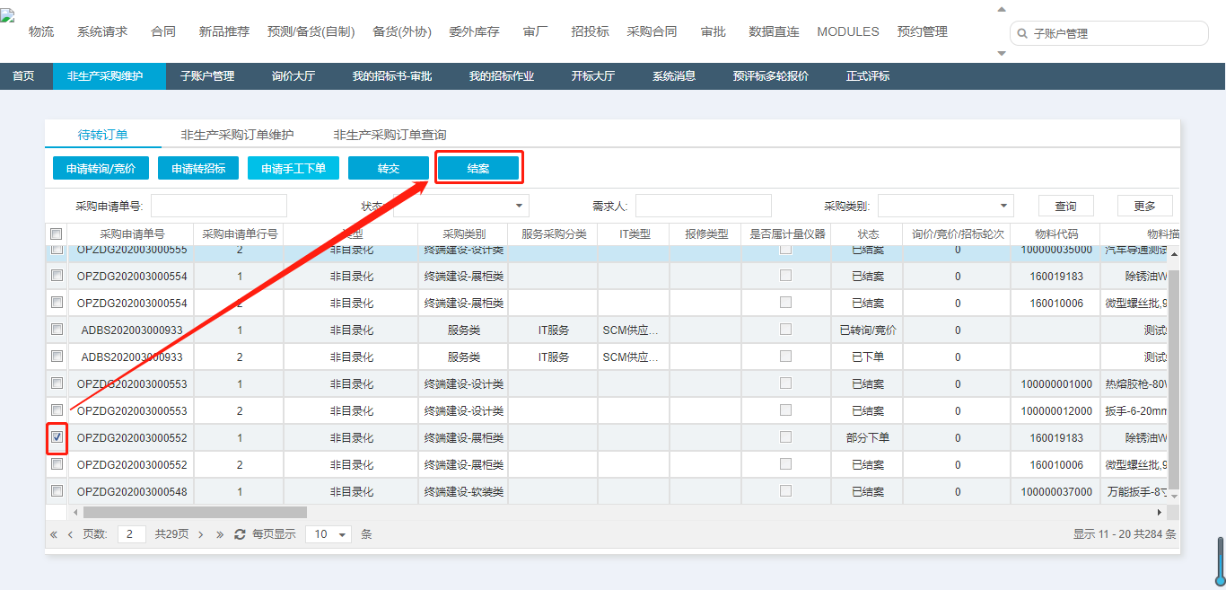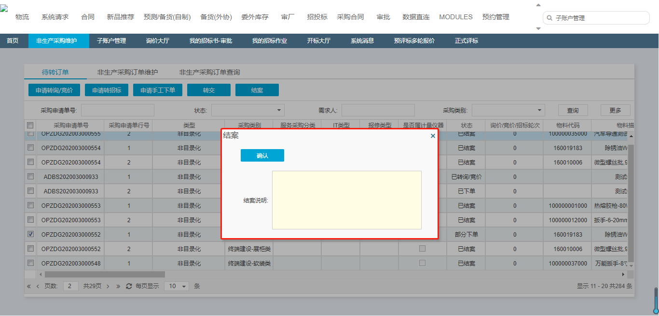
- 转交：将采购申请转交给他人，转交后该采购员将无法查询到该申请，由他人对申请进行后续操作
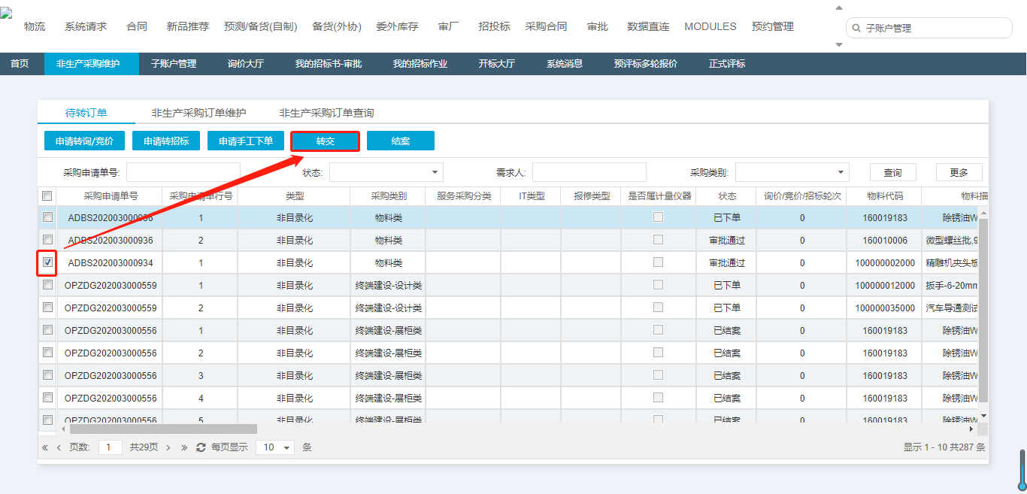
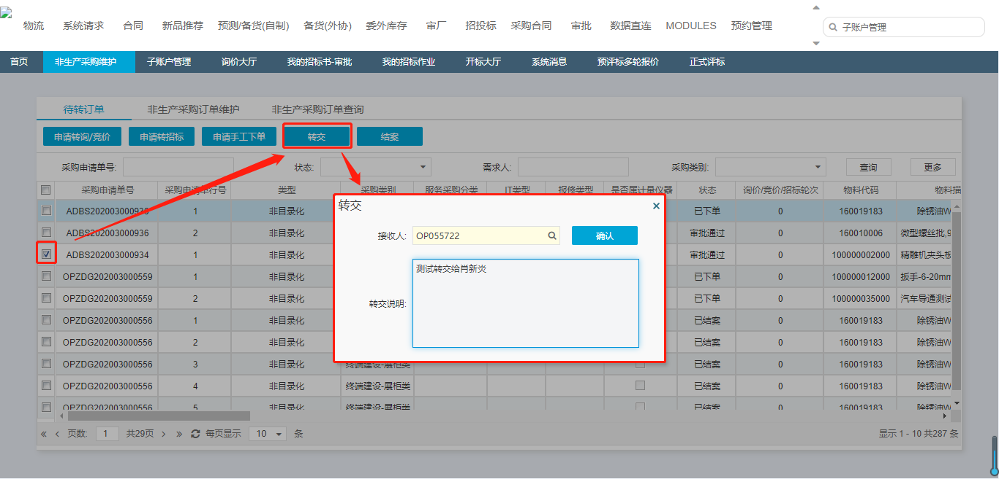

1.2采购订单

1.2.1采购订单维护
路径：BPM系统，流程-新建流程-非生产采购订单
订单状态：新建、审批中、审批拒绝、已发布、已关闭
新建：创建但并未提交审批的订单
审批中：提交审批的订单
审批拒绝：审批拒绝的订单
已发布：审批完成的订单
已关闭：验收完成的订单

针对于状态为新建或者审批拒绝的采购订单可以维护。
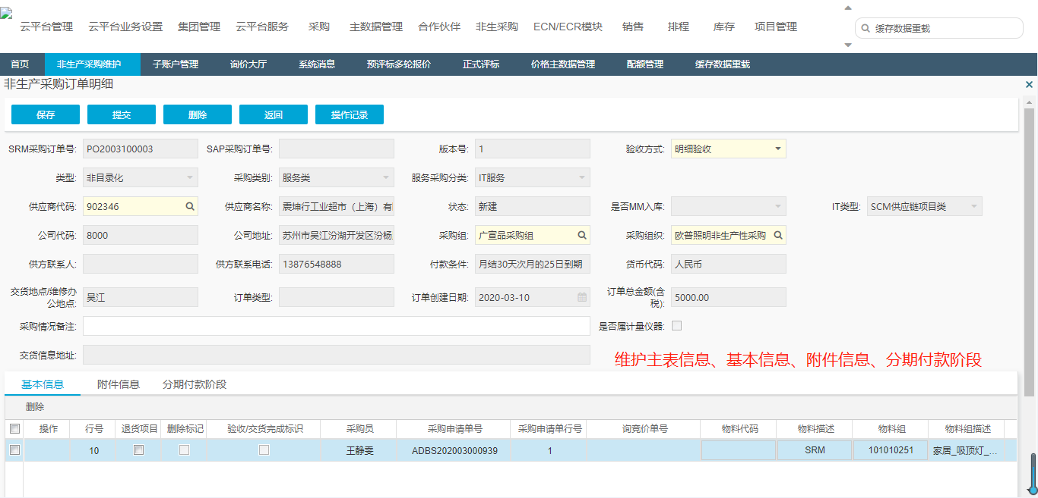
注意：验收方式若为明细验收则分期付款阶段可维护但非必填，若验收方式为整单验收则分期付款阶段不可维护
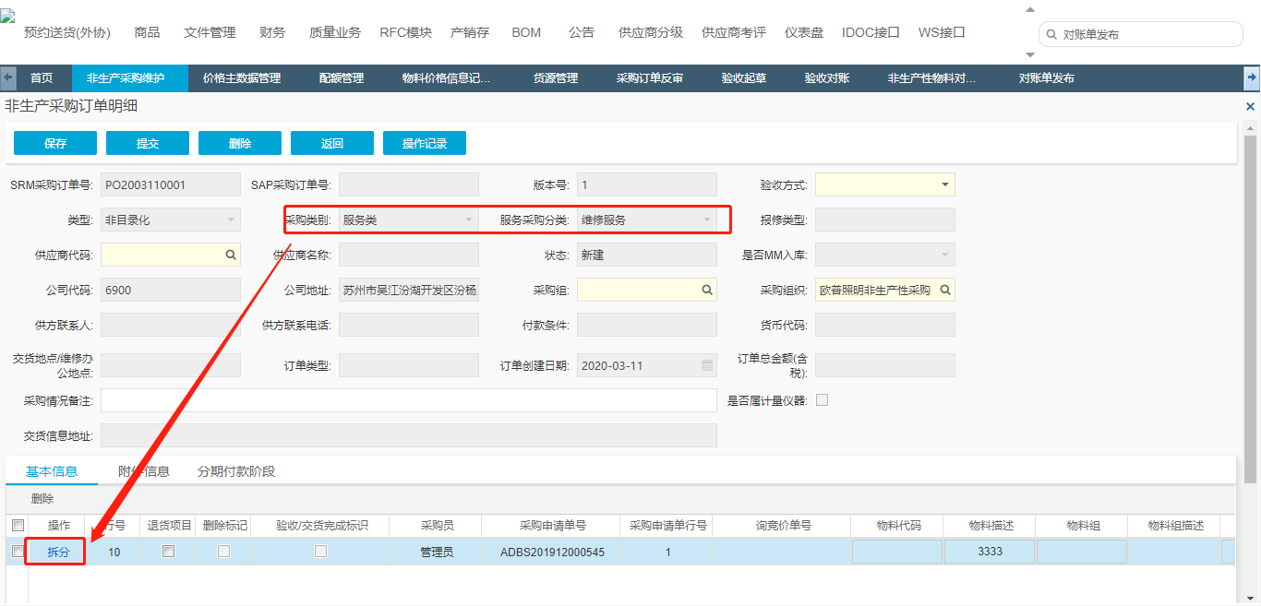

注意：针对服务类的维修服务，采购需要对需求明细化所以可点击拆分将增加订单行并修改物料
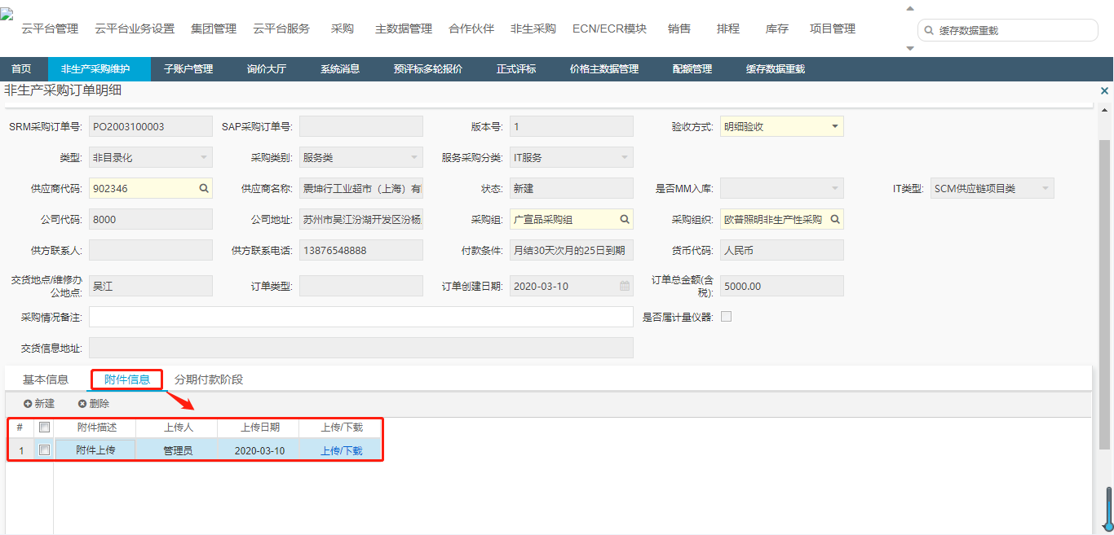
注意：上传附件时增加一行，填写完附件描述点击保存之后才会出现“上传/下载“按钮
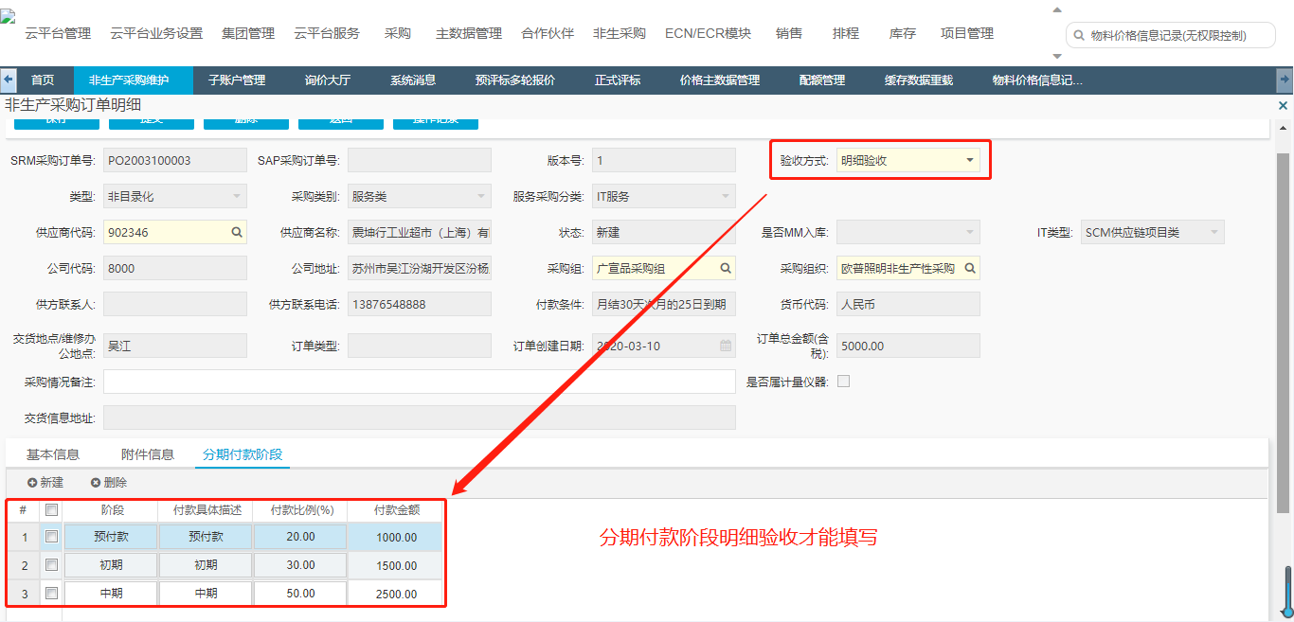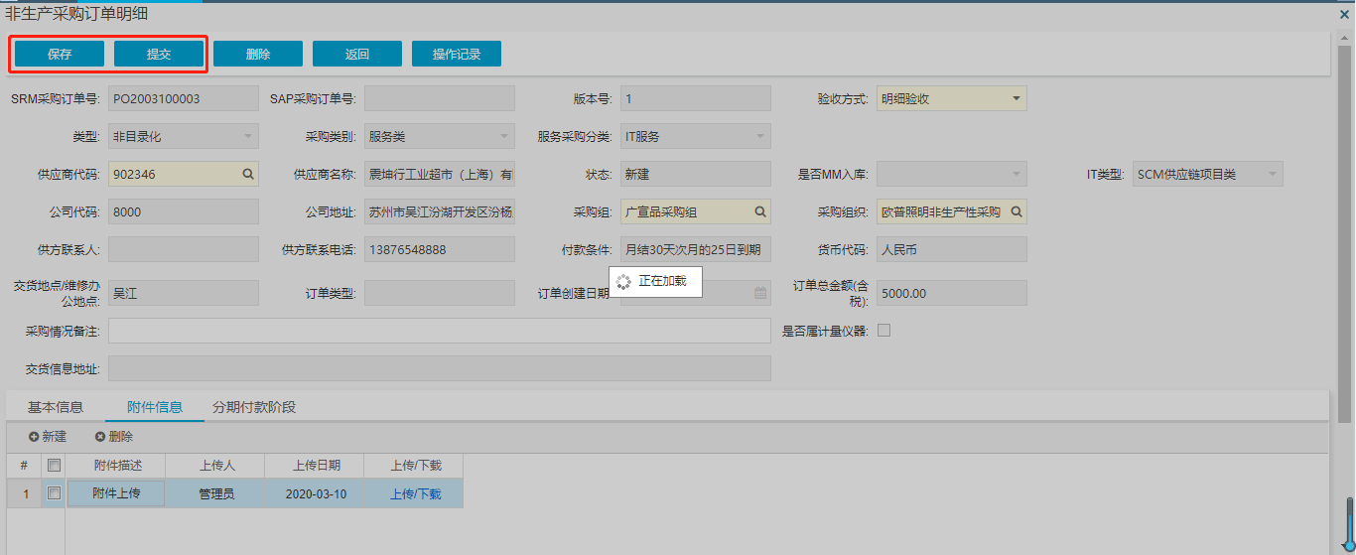维护完成，保存提交成功后订单传入BPM进行审批

1.2.2采购订单审批
路径：BPM系统，流程-待办事宜
进入BPM系统之后，进入“流程“下的”待办事宜“点击单号进入审批
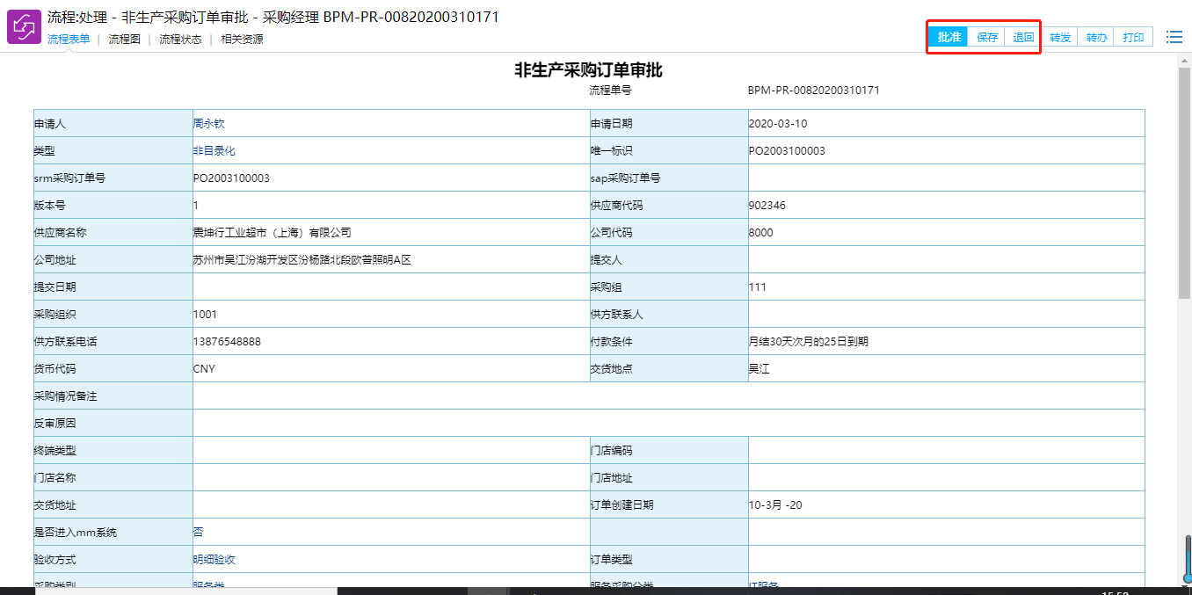
可对该订单执行审批通过和退回操作，审批完成之后订单状态为已发布
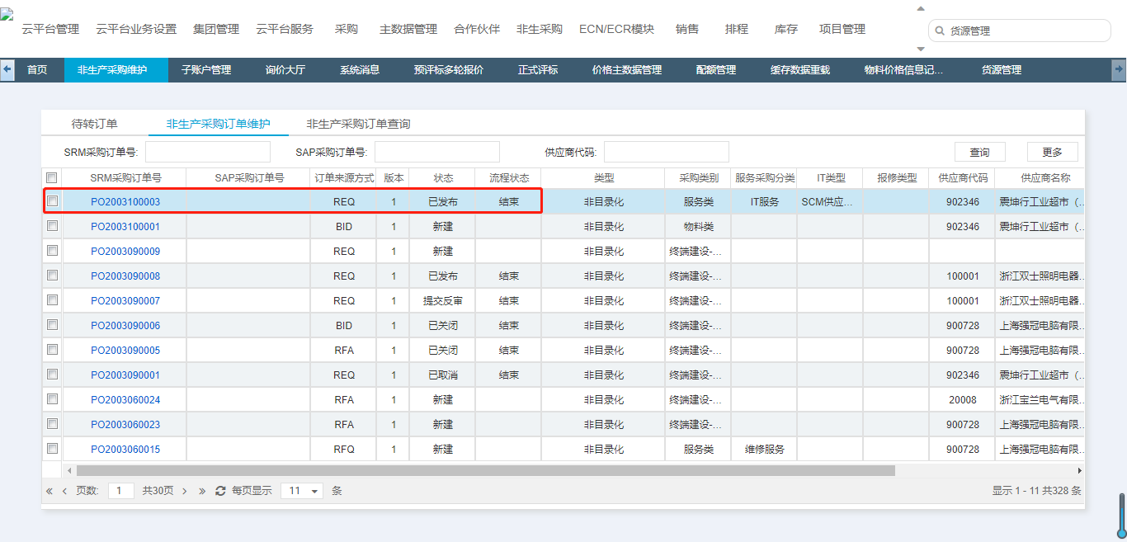

1.2.3采购订单反审
路径：SRM系统，非生采购-采购订单反审
1、提交反审
采购订单状态为已发布的可以提反审操作，提交反审后单据流转至采购经理处进行反审
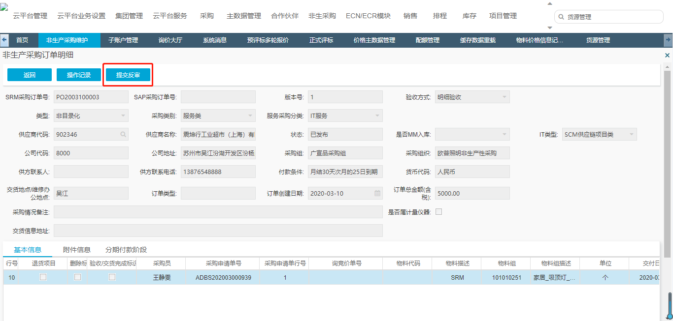
注意：针对有预付款和验收记录的不能提交反审
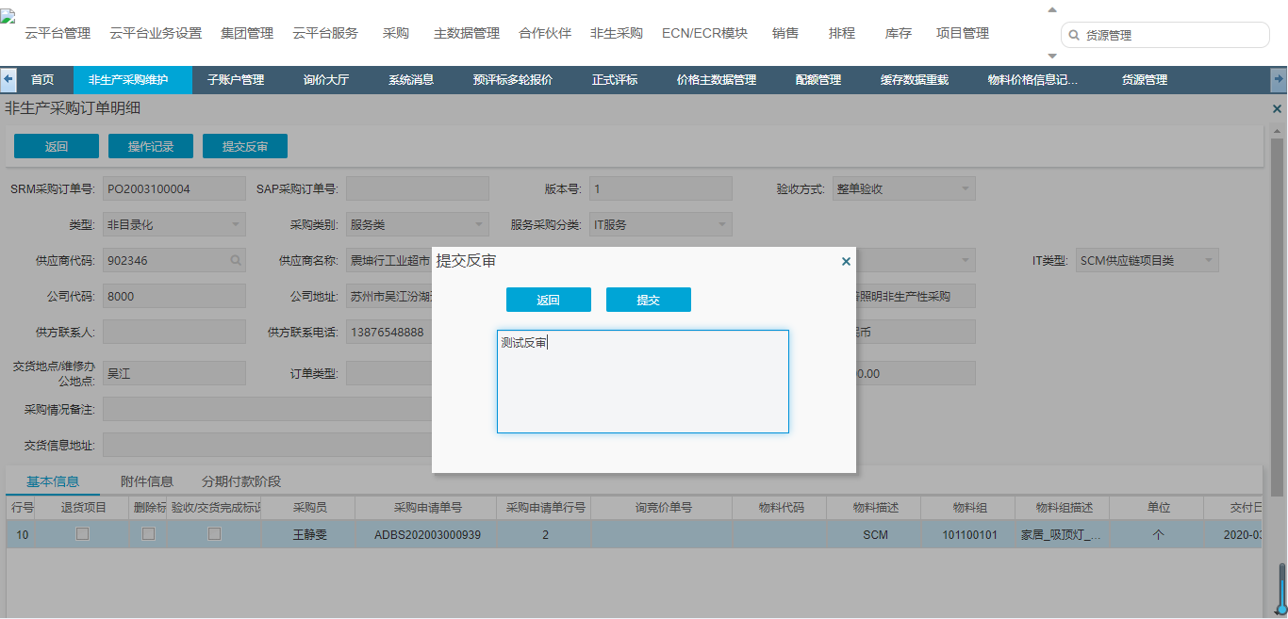
2、采购经理执行反审
登陆采购经理账号可对提交反审的单据进行反审
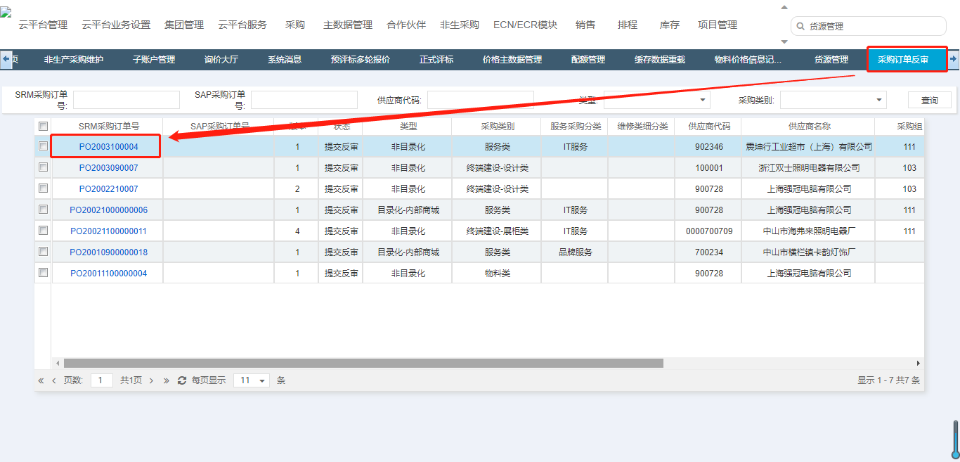
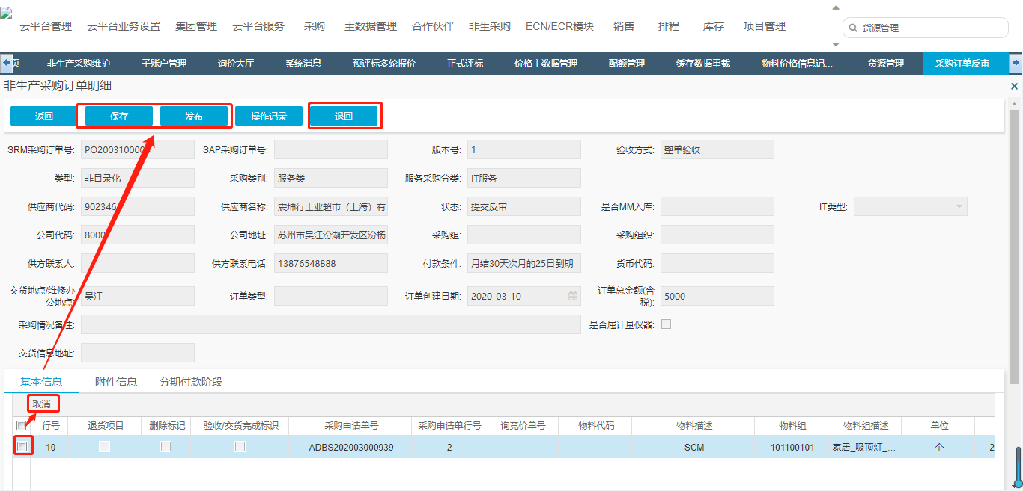
采购经理可退回至采购员，也可取消某申请行，保存发布之后订单状态更新为已发布并且版本号会进行升级

1.3验收单

1.3.1验收起草
路径：BPM系统，流程-新建流程-非生产采购验收
由需求部门进行验收单起草
1、整单验收
针对验收方式为整单验收的订单发布之后在待转整单验收可以创建验收单
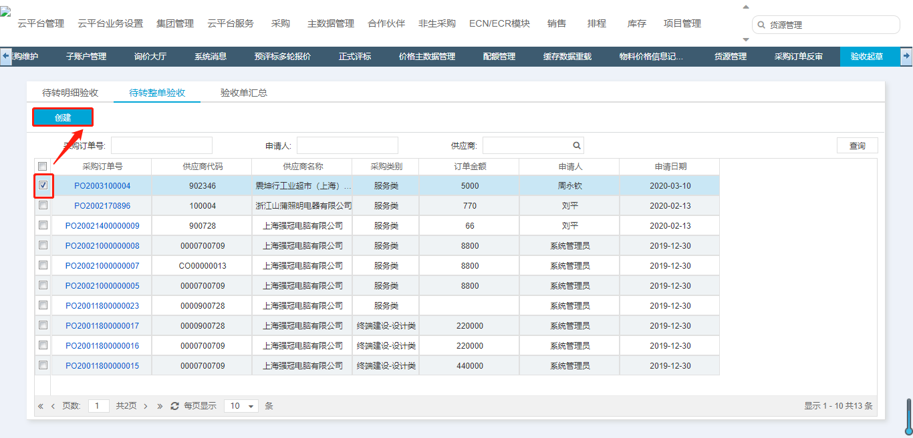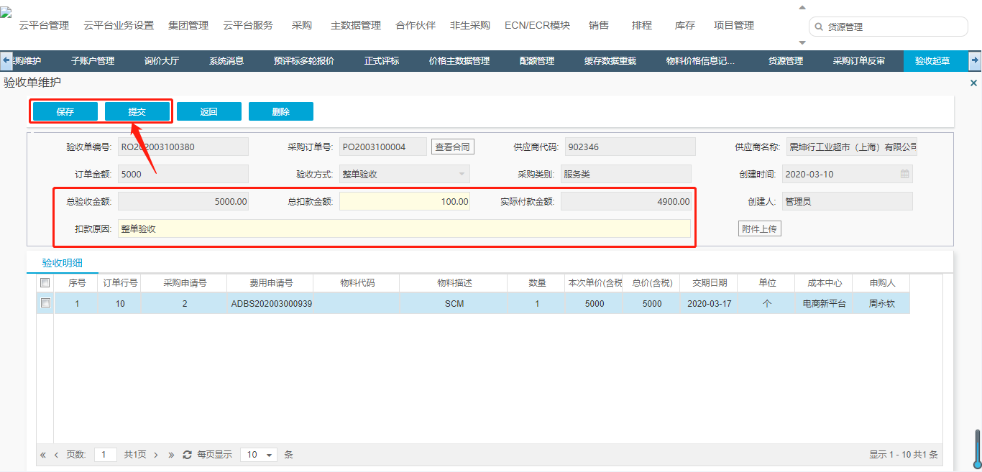
整单验收扣款金额和附件上传都在头上，维护完成后保存提交将验收单传入BPM进行审批

2、明细验收
针对验收方式为明细验收的订单发布之后在待转明细验收可以创建验收单，可勾选多条同一订单的申请行创建验收单，若有分期付款阶段的会按照数量、阶段维度进行验收即指定数量未进行上一阶段验收则无法进入下一阶段的验收，无分期付款阶段的则只会按照数量进行拆分。
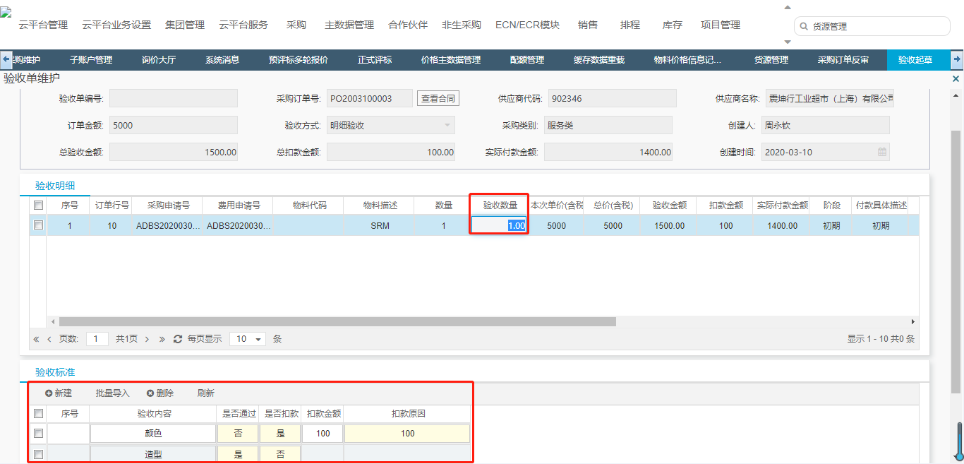需填写验收数量，差异说明，也可针对每行上传相应的附件，每一行验收明细对应一tab页验收标准即不同行验收标准可不一致。
验收明细行扣款金额由对应验收标准扣款金额汇总生成
验收单头上扣款金额由验收明细行扣款金额汇总生成
验收明细行验收金额由验收数量*含税单价*付款比例
验收单头上验收金额由验收明细行验收金额汇总生成
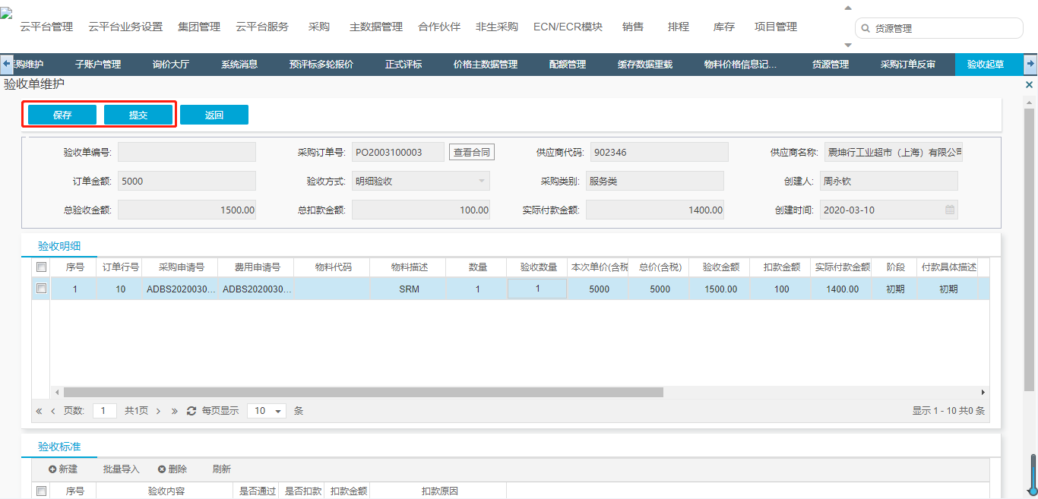
维护完成后保存提交将验收单传入BPM进行审批

1.3.2验收单审批
路径：BPM系统，流程-待办事宜

进入BPM系统之后，进入“流程“下的”待办事宜“点击单号进入审批
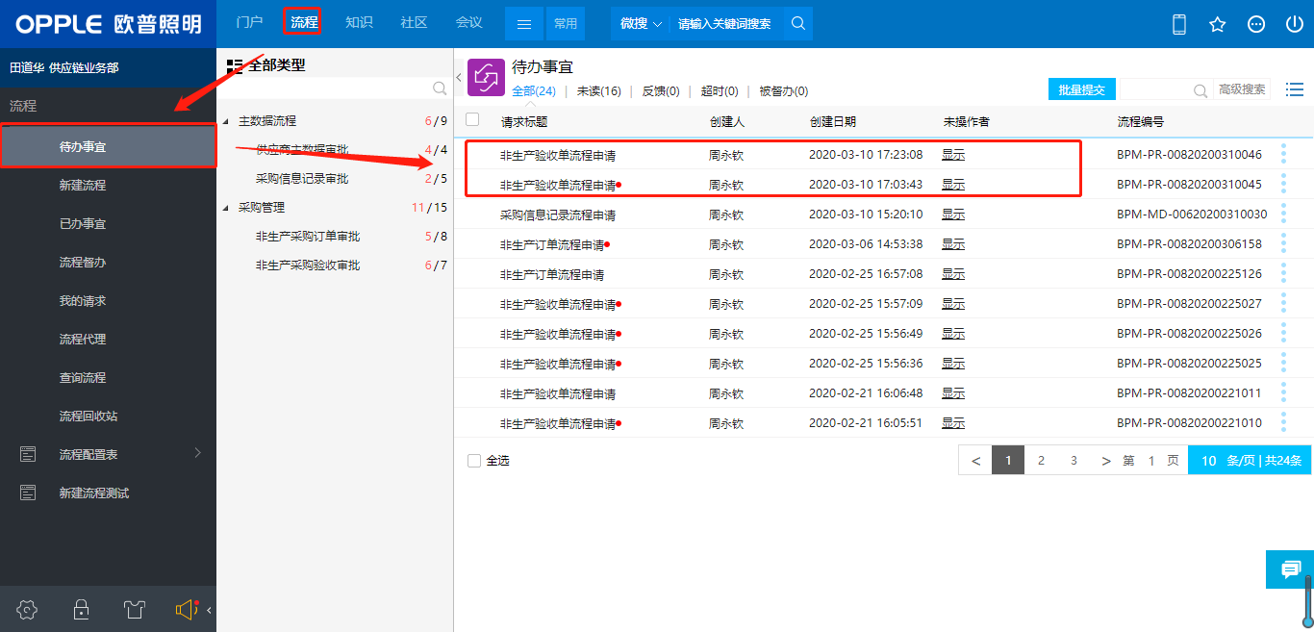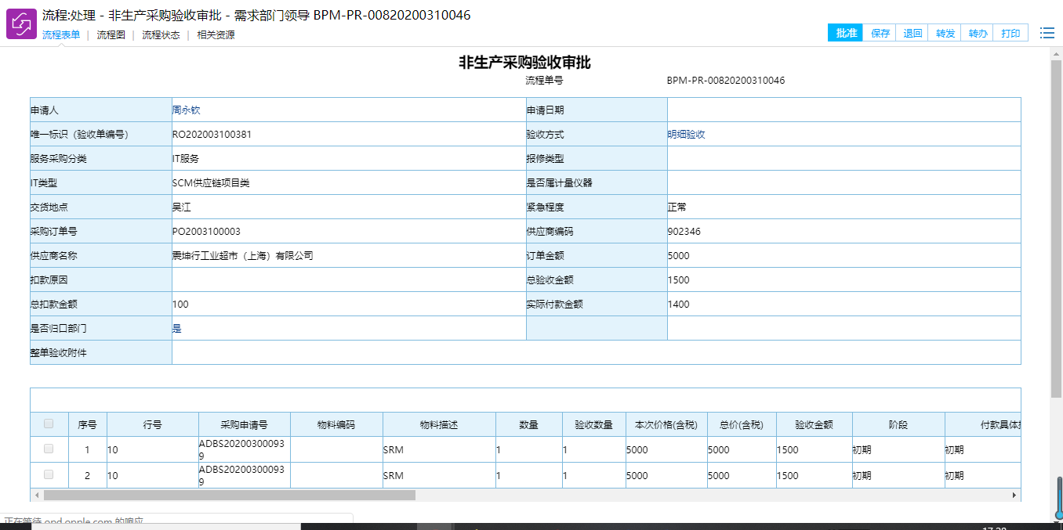
可对该验收单执行审批通过和退回操作，审批完成之后订单状态为审批完成，可进行验收对账
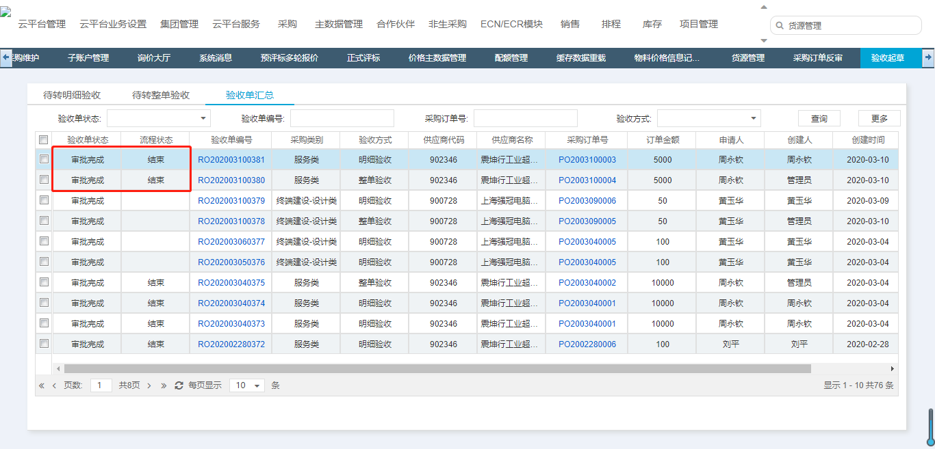
对于订单某一行验收完成则对应订单行上的验收完成标志将打上勾
若整个订单均验收完成则该订单状态会变更为已关闭

1.3.3验收对账
路径：SRM系统，非生采购-验收对账
审批完成的验收单会流转至验收对账功能，针对状态为未对账的可进行验收对账
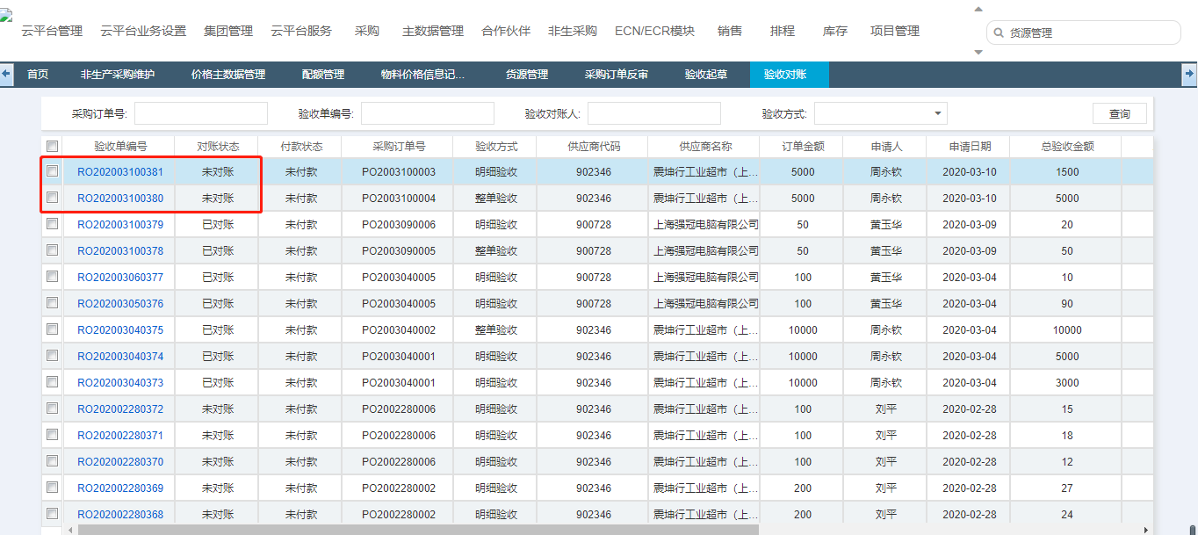
验收对账可更改相应的扣款金额已改变最终付款金额
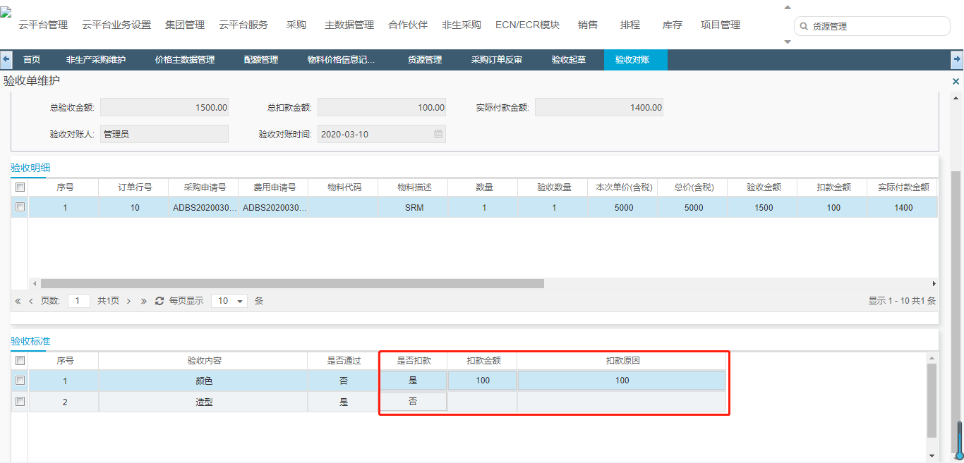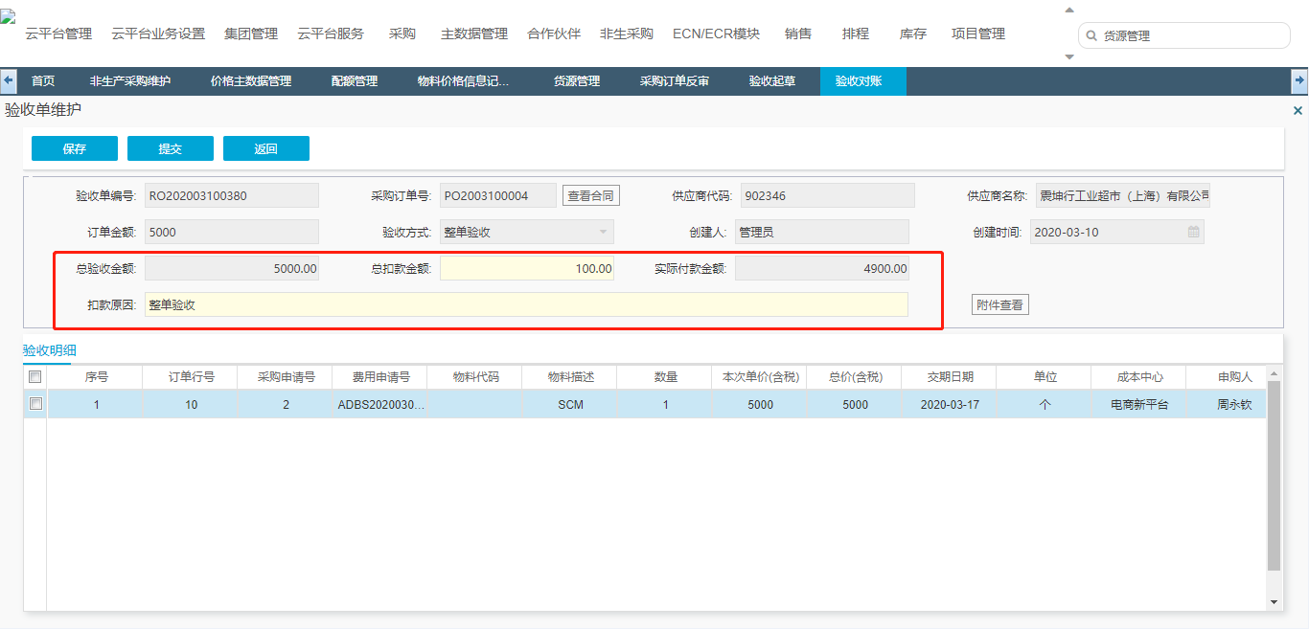
修改后保存提交即可进入MM创建付款流程

1.4付款核销

1.4.1预付款
路径：MM系统，借款还款-个人借支/预付款
订单已发布之后就可以进行预付款流程，由申请人/需求部门进行操作
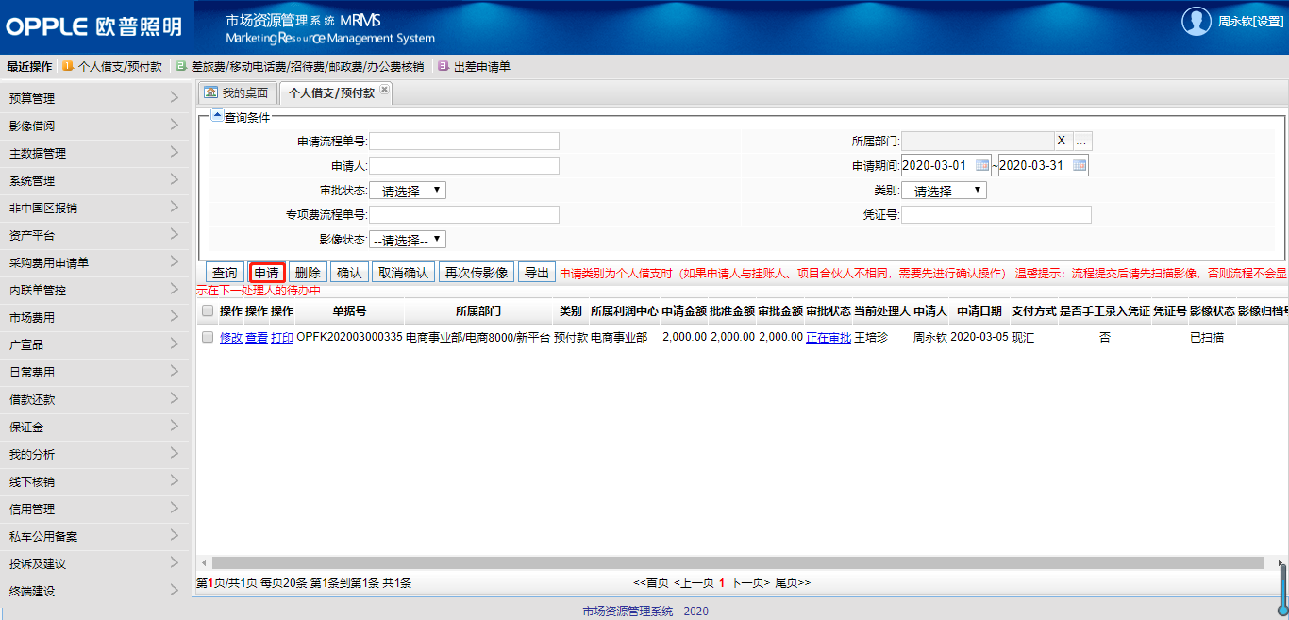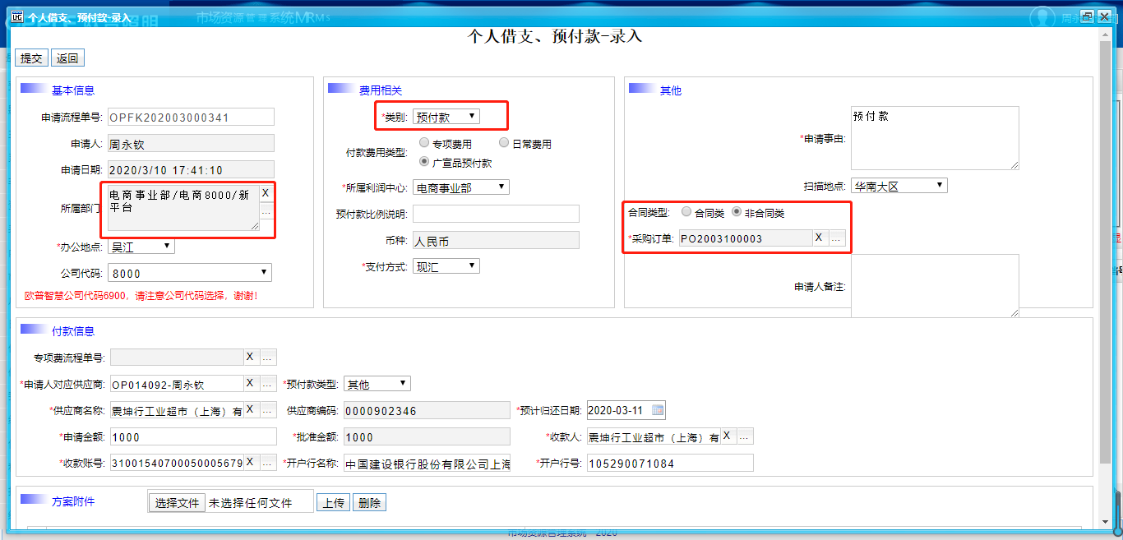
提交之后进行审批
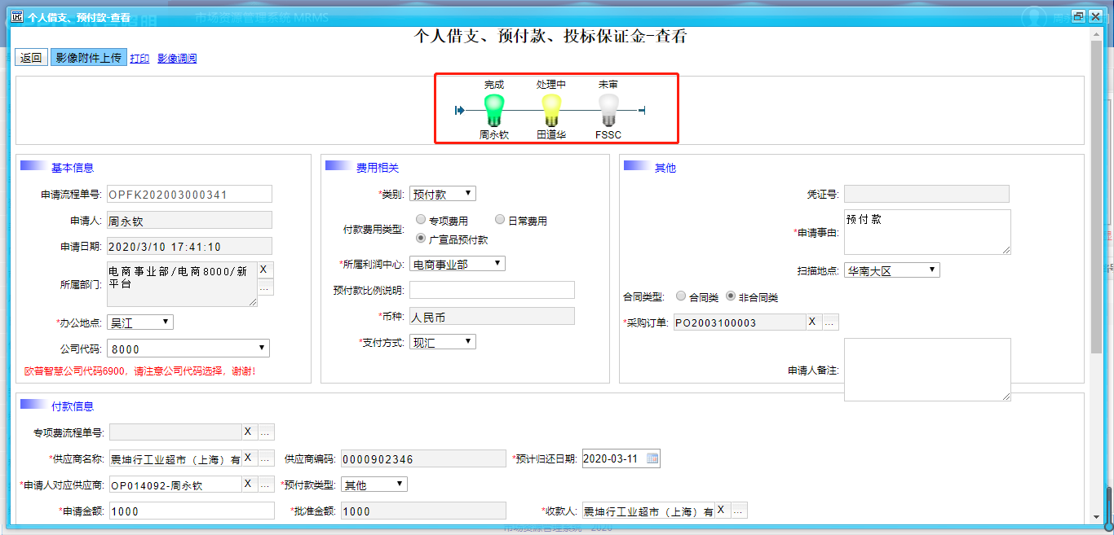

1.4.2验收付款
路径：MM系统，广宣品-核销申请
验收后进行的付款流程操作，由采购员进行操作
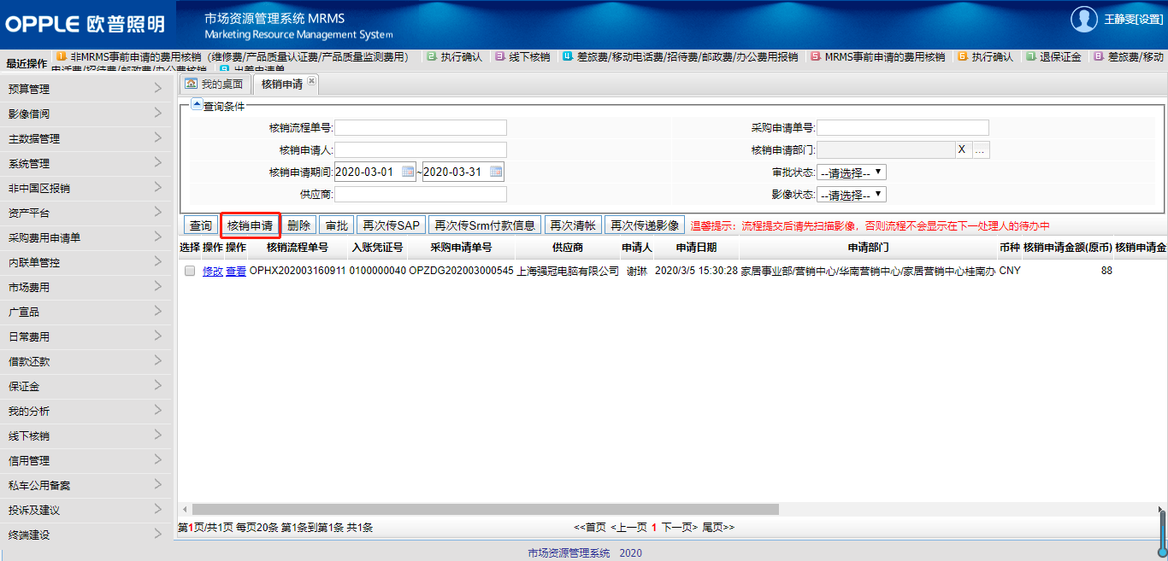
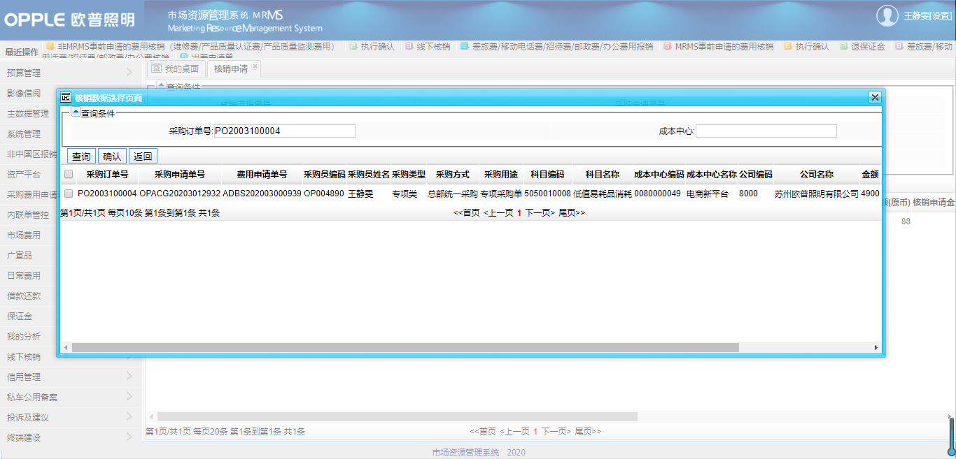
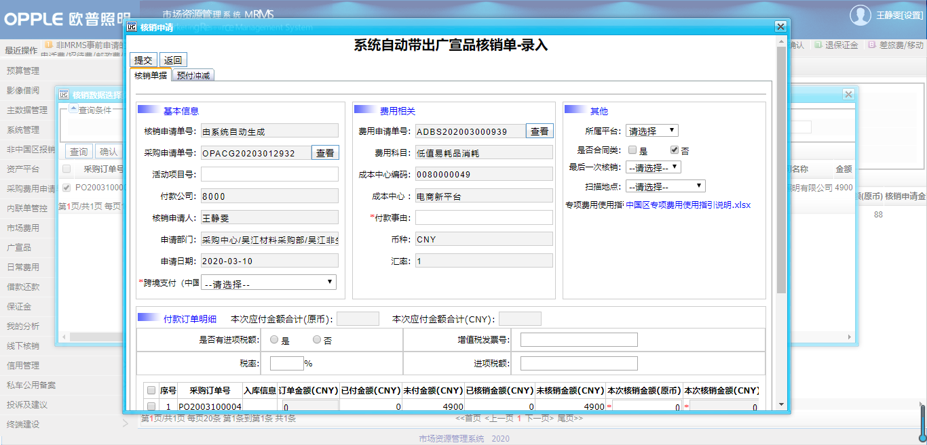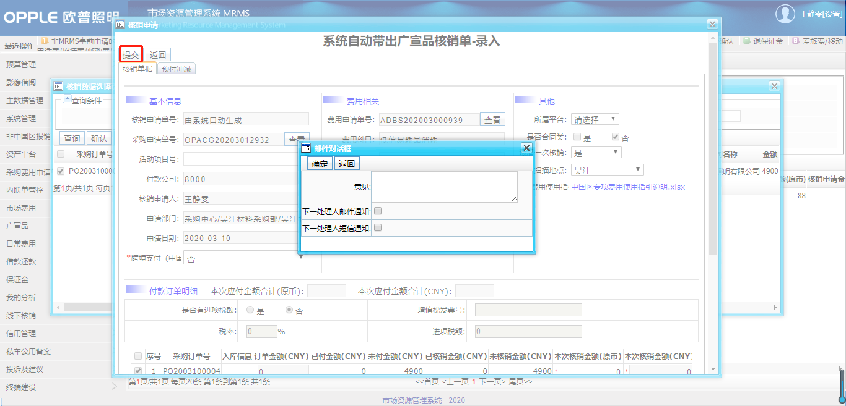

2.目录化内部商城采购

2.1采购申请

2.1.1采购申请创建
路径：BPM系统，流程-新建流程-目录化采购申请
点击目录化采购申请，进入“商城”界面进行选买
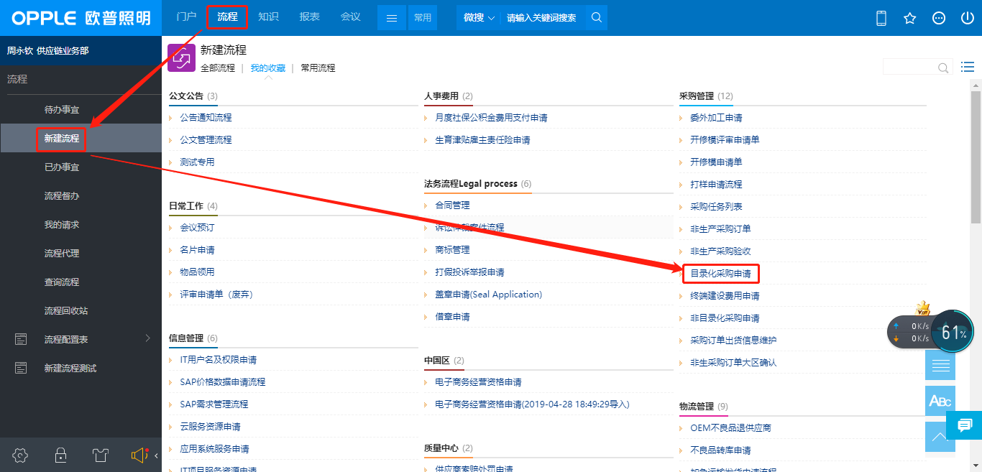 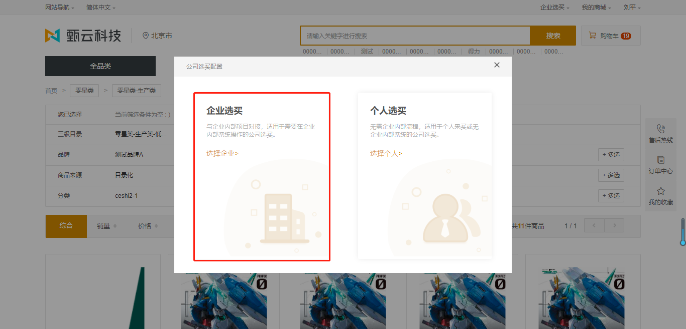选择企业选买，并维护相关信息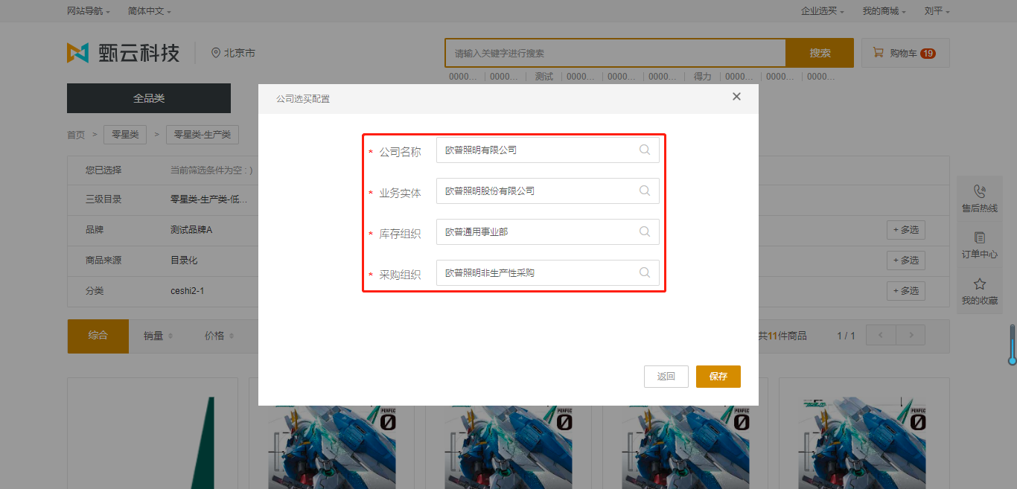维护完成之后可进行商品选买
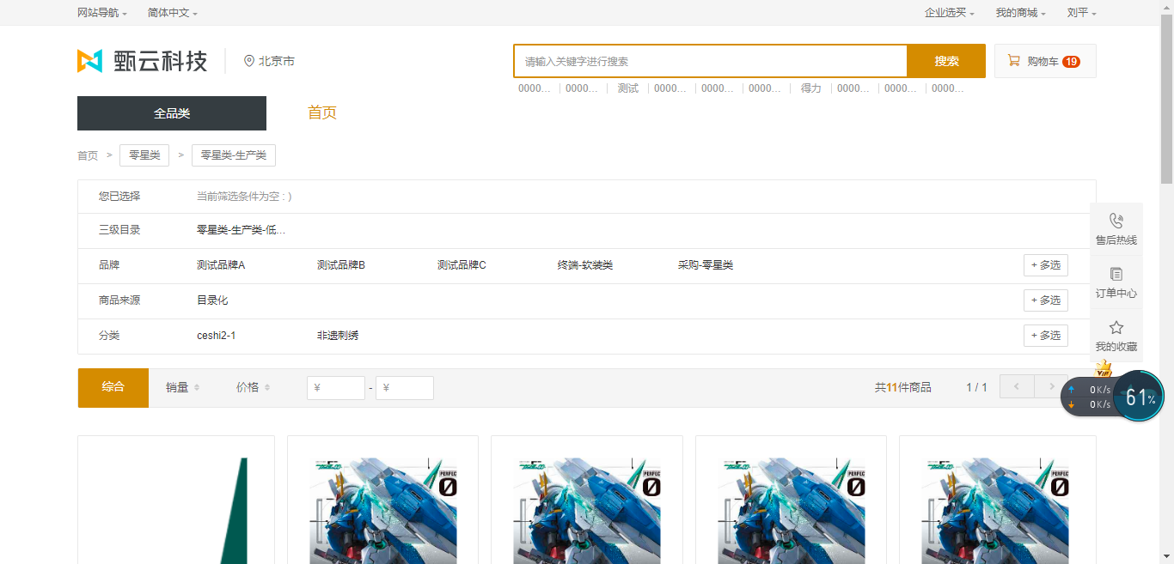
进入商城选择全品类-目录化，查询得到的产品在均属于目录化内部商城的商品

点击商品即可查看商品明细，选择购买数量之后可看到是否有货的提示，若有货则可直接加入购物车
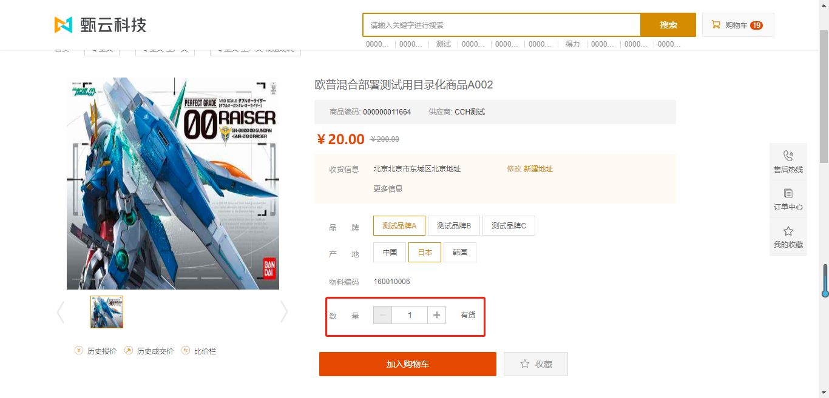
同时可以新建、修改收货地址
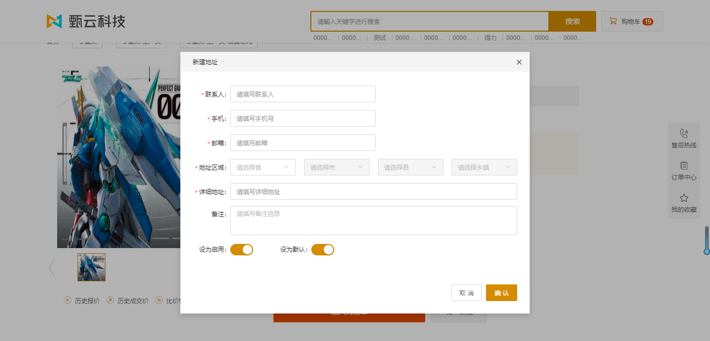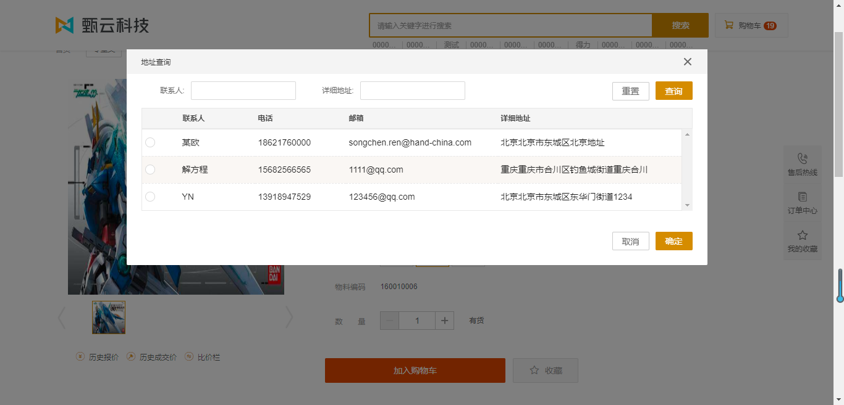
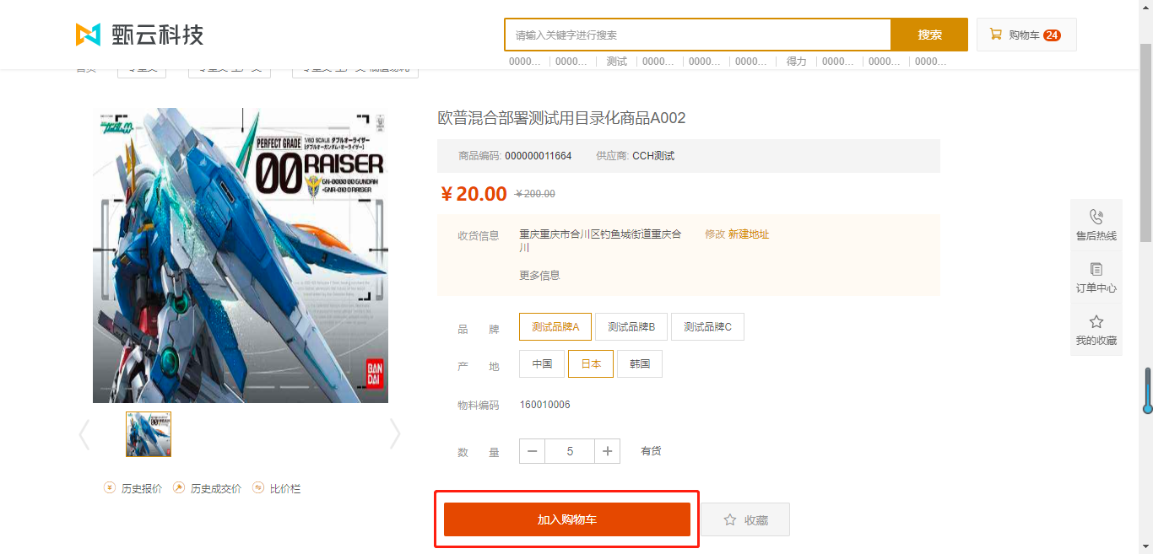加入购物车之后可取购物车生成预采申请
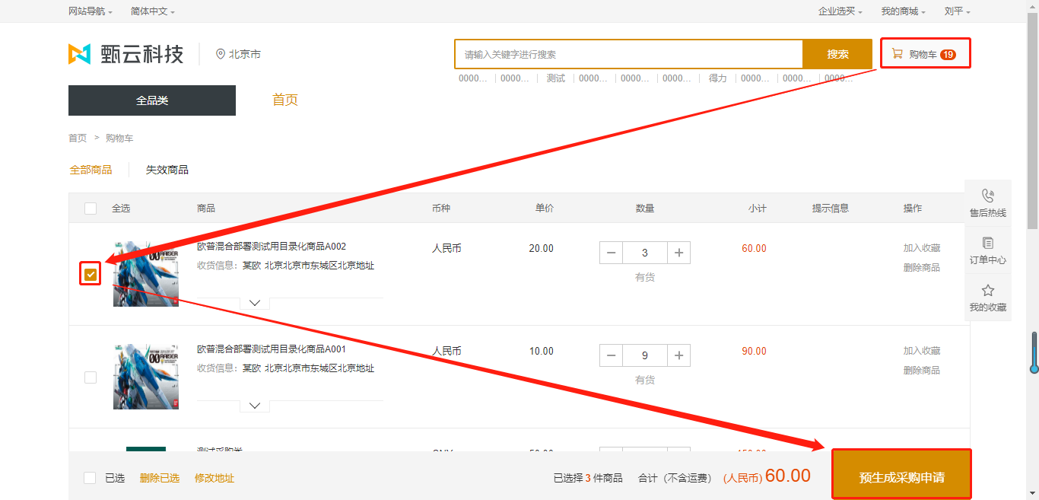生成预采申请之后，确认生成采购申请即可，会传入MM系统维护完善
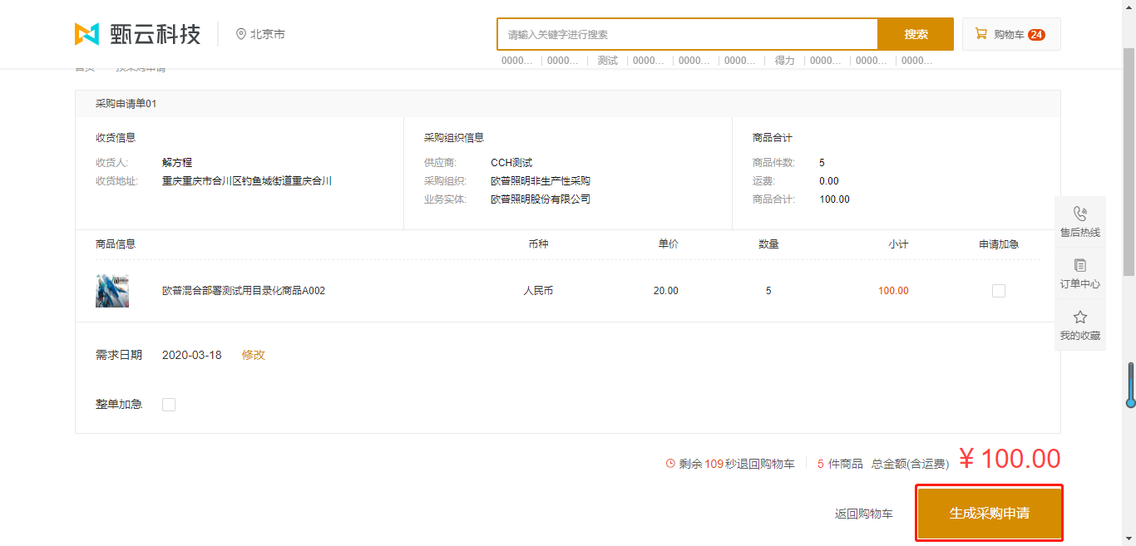
商城的申请一定时间之后会传到MM，在MM系统采购“费用申请单new”中选择类型为“草稿”可查询到相应申请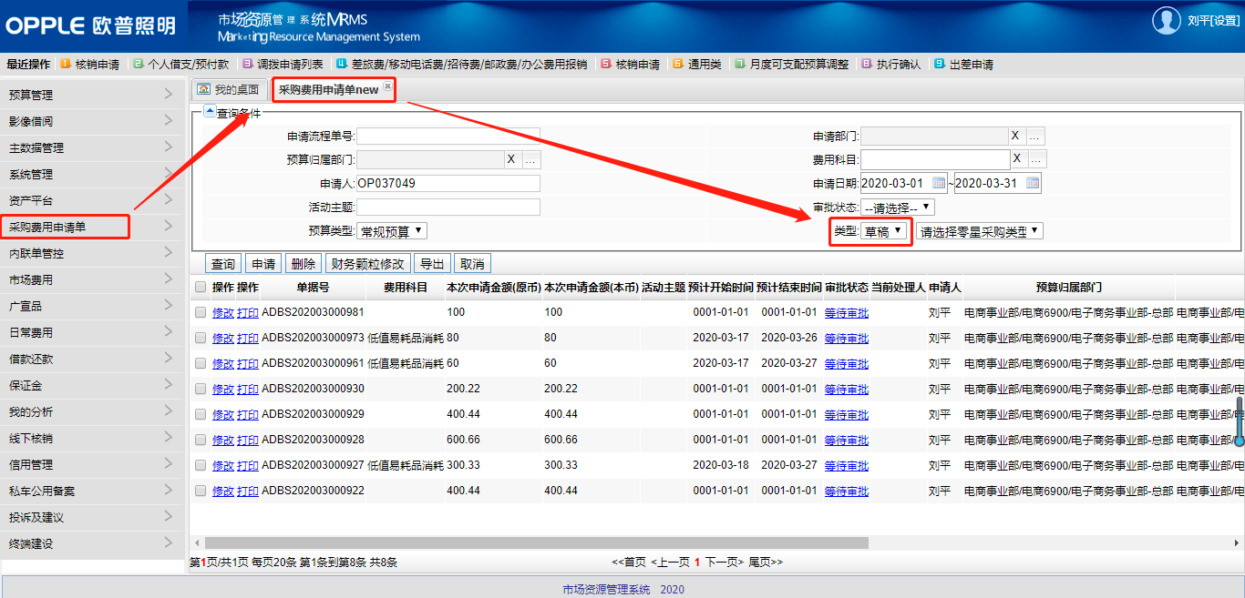
点击修改可维护采购申请
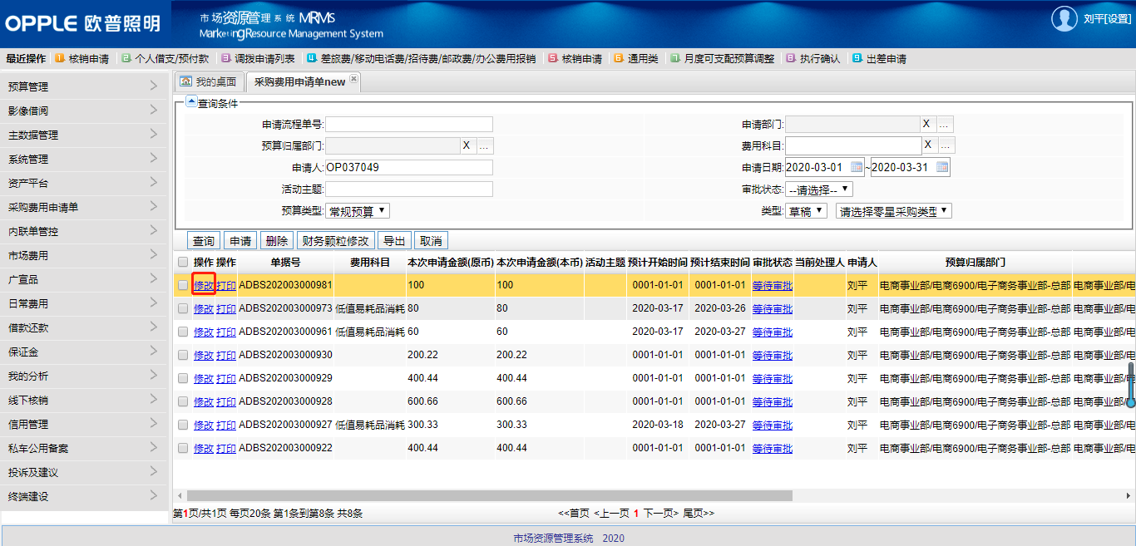维护完成后即可保存提交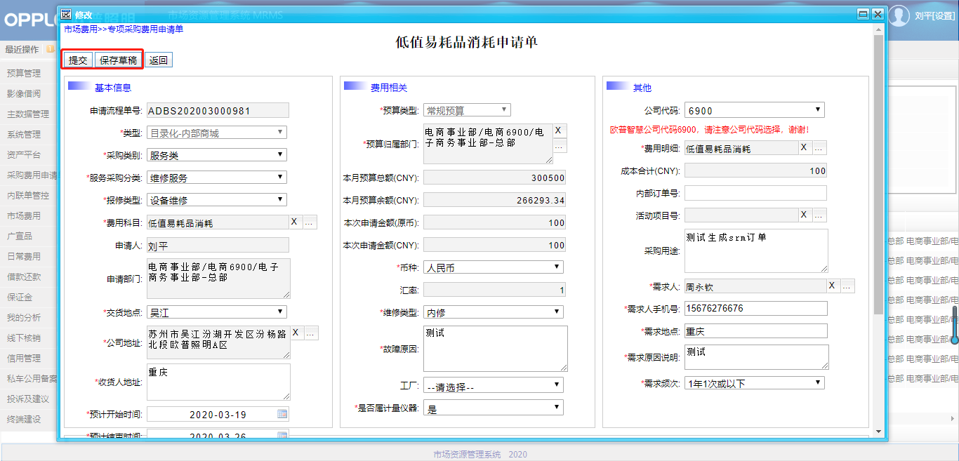
采购申请在MM系统提交之后，可在商城界查看创建的采购申请。
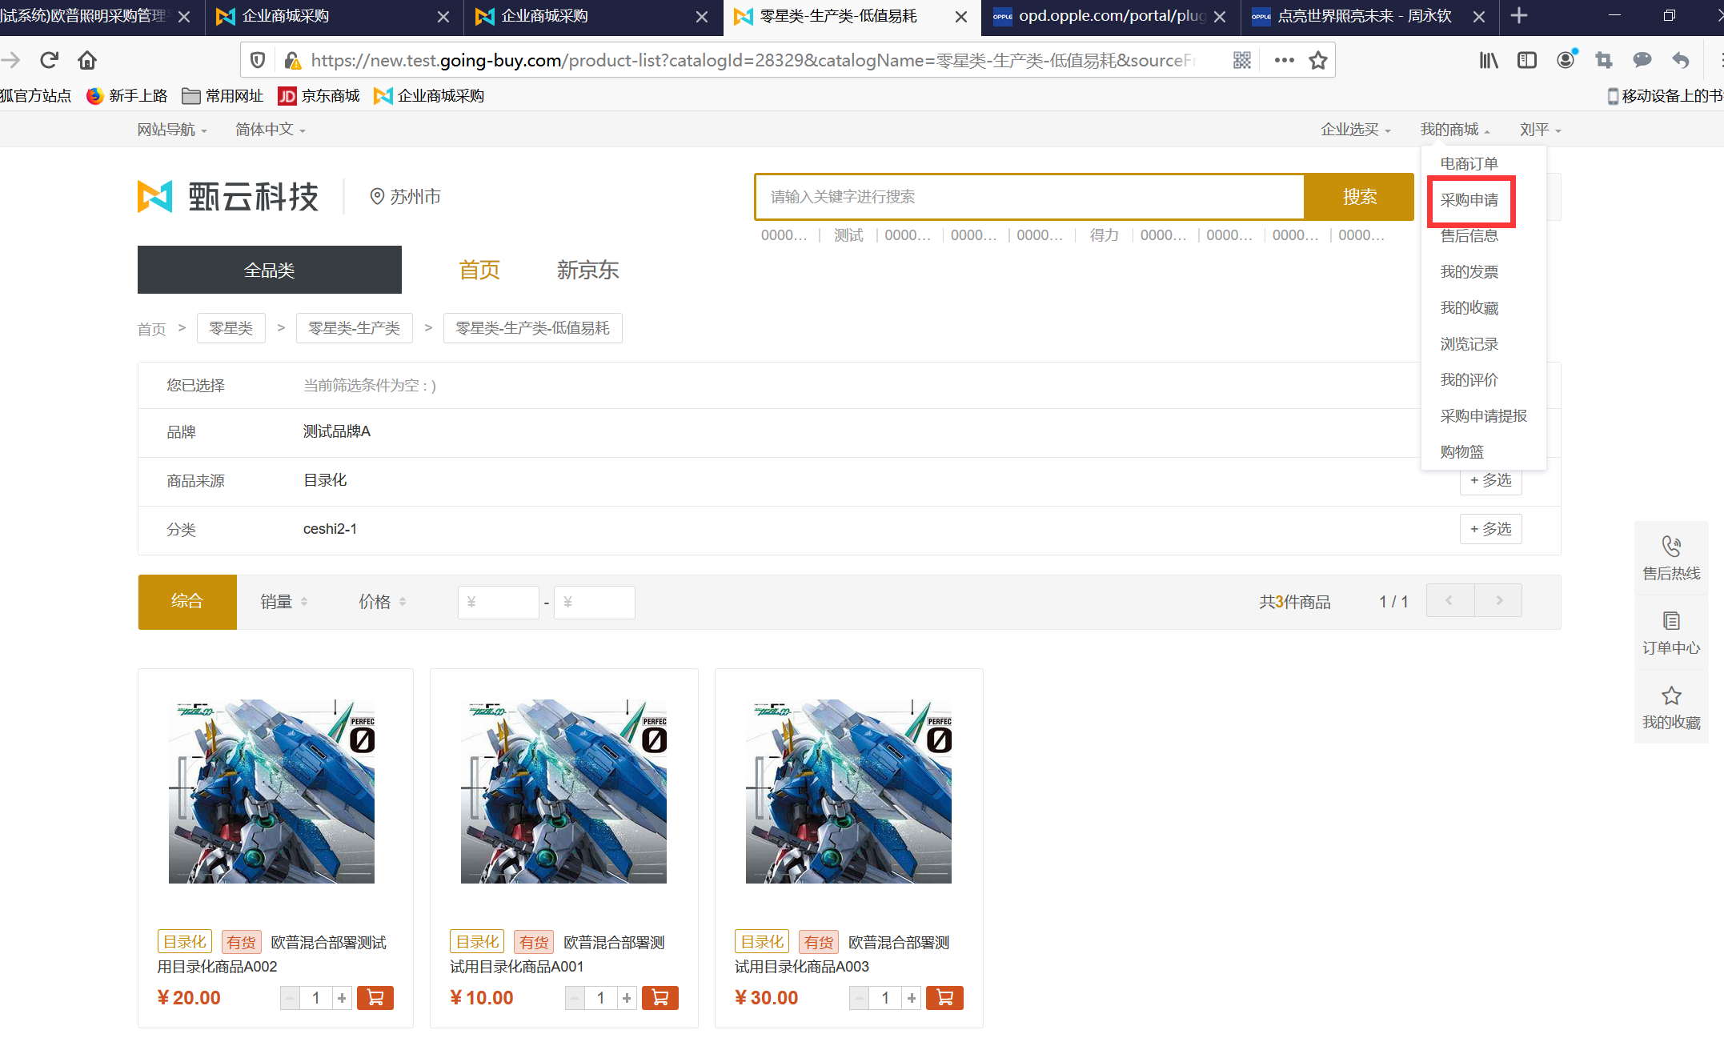
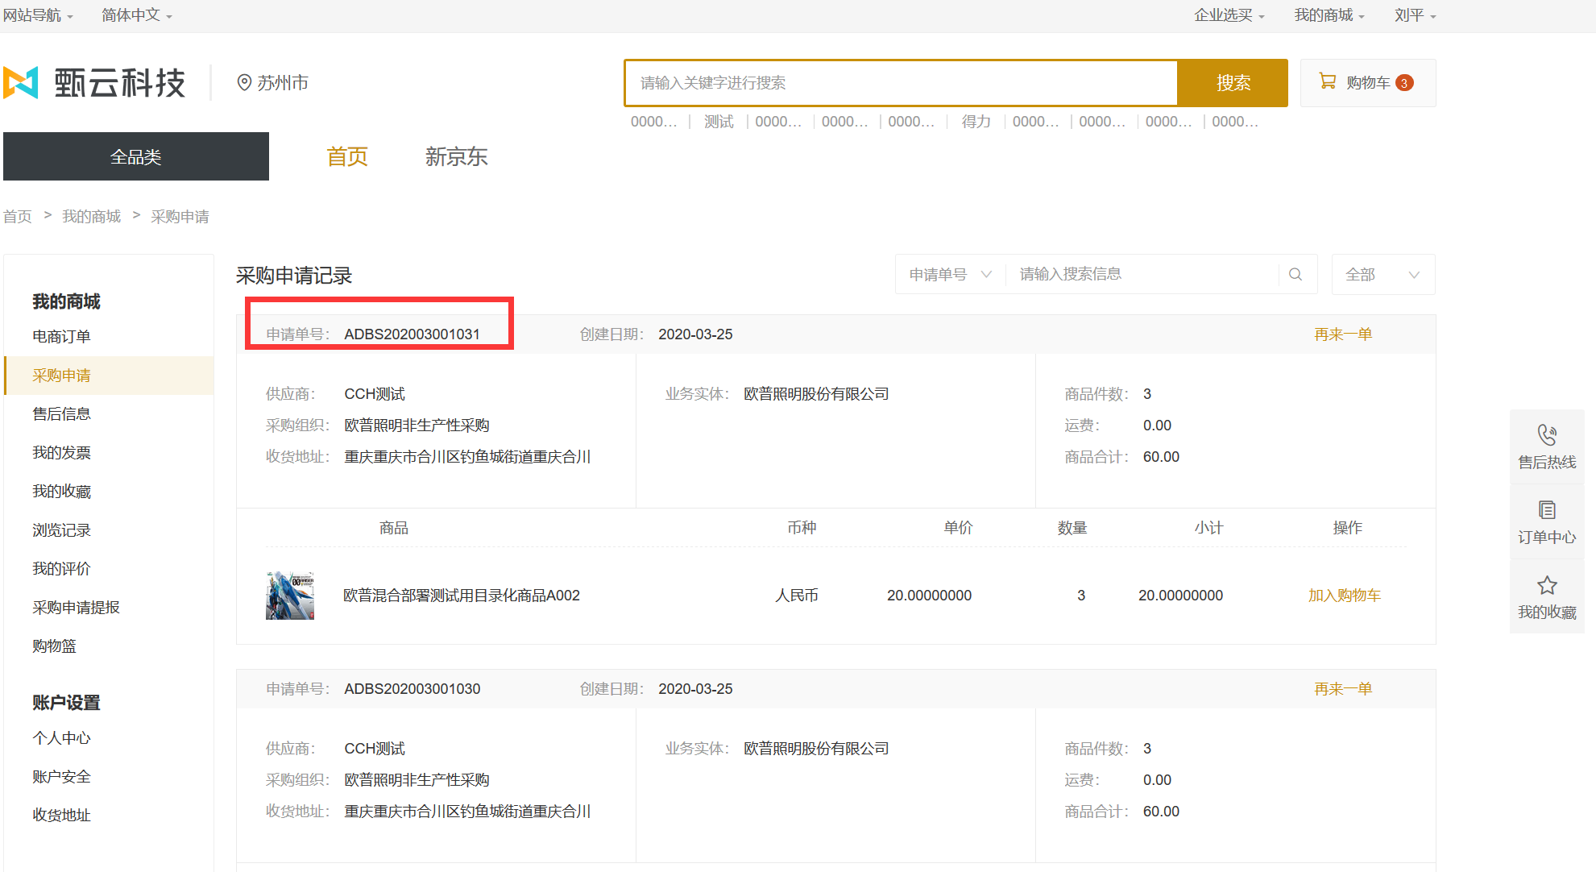

2.1.2采购申请审批
选择需要审批的单据进行审批操作
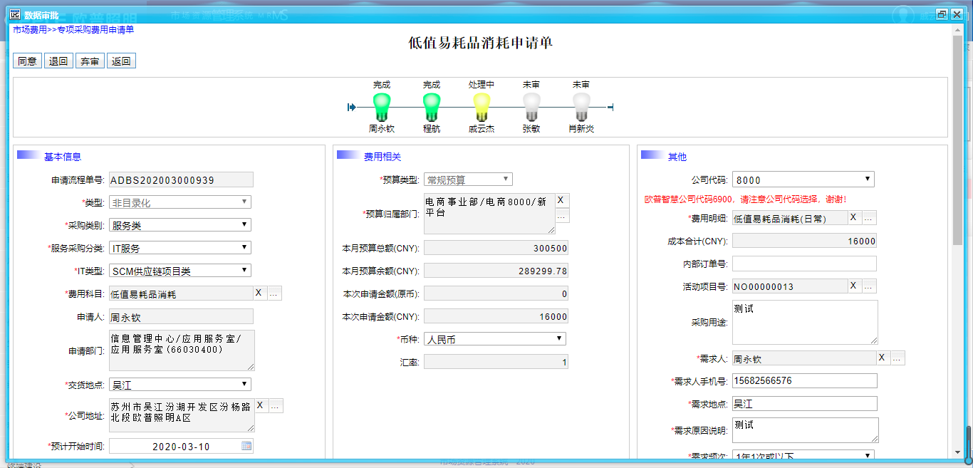

审批完成之后，单据更新为“已完成状态”
在采购申请的最后一个流程节点审批通过的时候，会传入SRM自动生成订单，订单生成的状态为新建，待采购维护好验收方式和分期付款信息之后，点击提交调用MM接口将已发布的订单传给MM
简而言之目录化内部商城的采购申请自动生成采购订单

2.1.3采购申请取消
1、针对草稿状态及为审批完成的采购申请进行取消
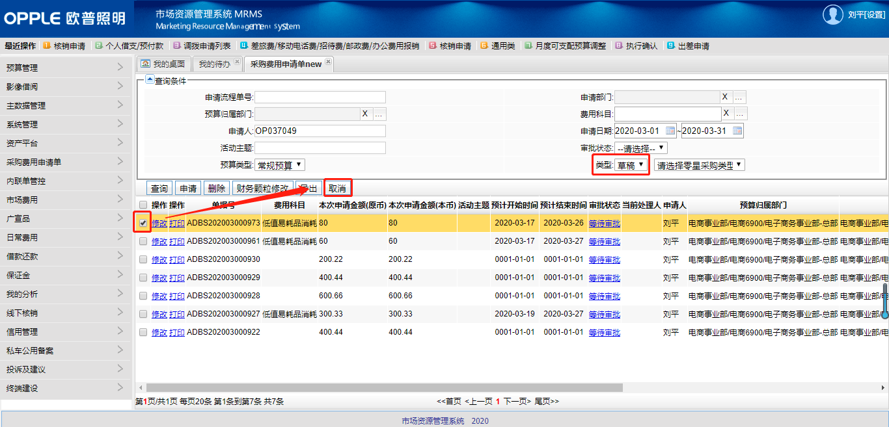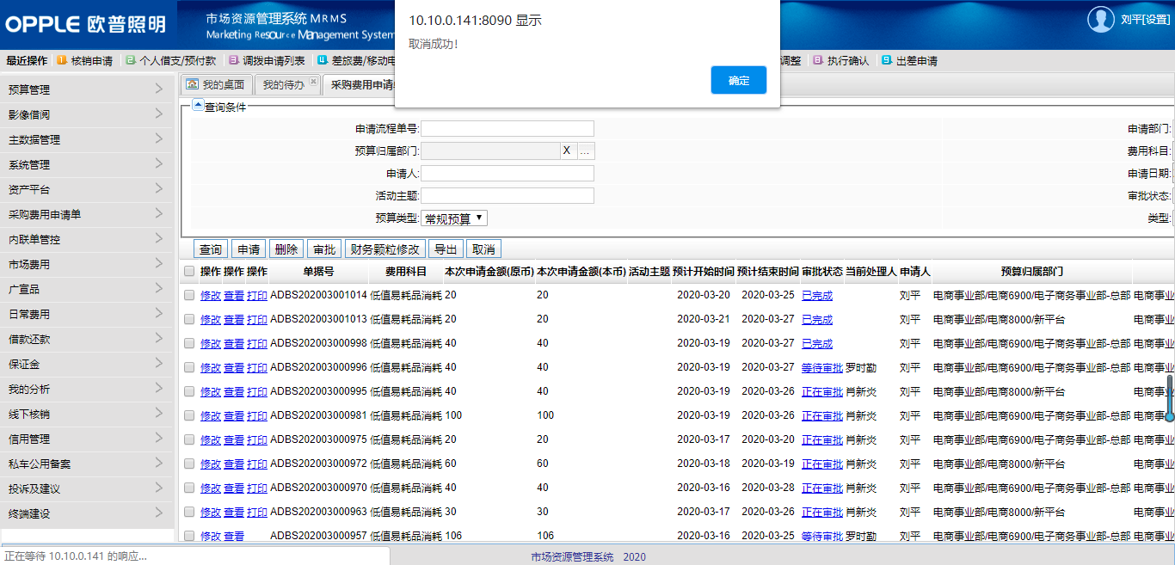
取消完成后在商城中也无法查询到该申请

2.2采购订单
目录化采购订单生成之后无需审批，维护好验收方式和分期付款信息提交即可发布，反审操作与非目录化一致

2.3验收单
与非目录化一致，详情请参照非目录化

2.4付款核销
与非目录化一致，详情请参照非目录化

